双流区名师工作室——廖洪森工作室
工 作 简 报

2023年春第4期
廖洪森工作室 2023年6月
━━━━━━━━━━━━━━━━━━━━━━━━━━━━━━━━━━

编辑部：廖洪森工作室
负责人：廖洪森
指 导：廖洪森 赵剑云 高永琼
编 委：毛传友 王玥琪 黄洪霞 柯洒 廖红 刘莉娜 卢英 肖芳 彭远霞 任小翠 王雅丹 徐文群 张和佩 张颖晨 张思雨 周虹君
责任编辑：毛传友
工作室 QQ 交流群： 280767145

目 录
◆活动现场◆
★在共研共探中促进专业成长
——双流区廖洪森工作室2023年6月14日送教活动
◆众家菁华◆
★优秀学历案分享一 ……………法律在我们身边（七下四单元走进法治天地）
★优秀学历案分享二 ……………青春时光（七下一单元复习）
◆导师推荐◆
★道德与法治课时教学目标设计理路——基于课程标准的整体理解
★教育部办公厅关于印发《基础教育课程教学改革深化行动方案》的通知
★抓住育人关键环节和重点领域 深化核心素养导向基础教育课程教学改革
★价值追问：走出活动型学科课程教学的实践迷思
★推进大中小学思想政治教育一体化建设：战略意义、本质要求和方法策略
◆时政周报◆
时事周报（5月20日至5月26日）
时事周报（5月27日至6月2日）
时事周报（6月3日至6月9日）
时事周报（6月10日至6月16日）
时事周报（6月17日至6月25日）

◆活动现场◆
在共研共探中促进专业成长
——双流区廖洪森名师工作室 2023 年 6月 14 日送教活动
为了切实提升青年教师的教育教学能力，更好发挥名师工作室的辐射引领作用，2023 年 6 月 14 日下午，在廖洪森导师的带领下，双流区廖洪森名师工作室全体学员去到棠湖中学空港实验学校开展送教活动。此次送教活动由两部分组成：课堂展示和导师点拨。
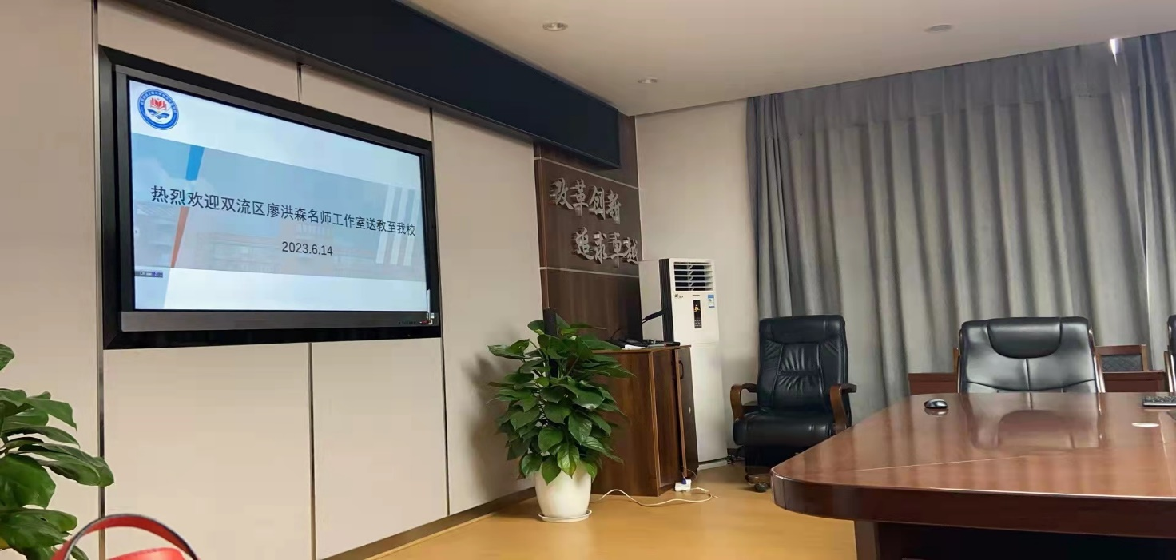
一、指向学科核心素养的教学策略研究
来自双流区棠湖中学空港实验学的杜梦莹老师和来自艺体中学的卢英老师给全体学员带来了七年级的课例示范，获得一致好评。
首先是来自棠湖中学空港实验学的杜梦莹老师老师为我们带来了《法律在我们身边》的课例展示。杜老师从猜谜引入，通过三个环节，初识《民法典》、探秘《民法典》、践行《民法典》，让学生探究案例，谈自己的认识和想法，增强法治意识，提升素养。整堂课以学生为本，让学生对照法律条文分析身边的案例，有力提升了法治素养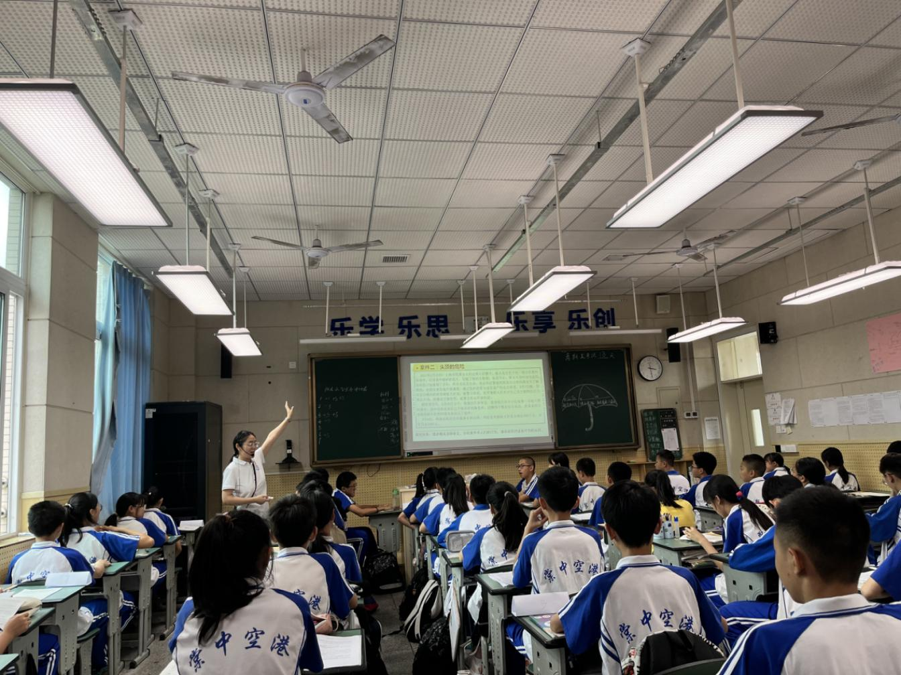
随后，来自艺体中学的卢英老师给我们带来了七年级下册第一单元《青春时光》 的复习课。卢老师用采用思维导图的方式让学生进行知识梳理，总结构建思维导图的方法，让复杂的教材知识系统化、层次化、可视化，有助于学生掌握知识，培养思维能力。
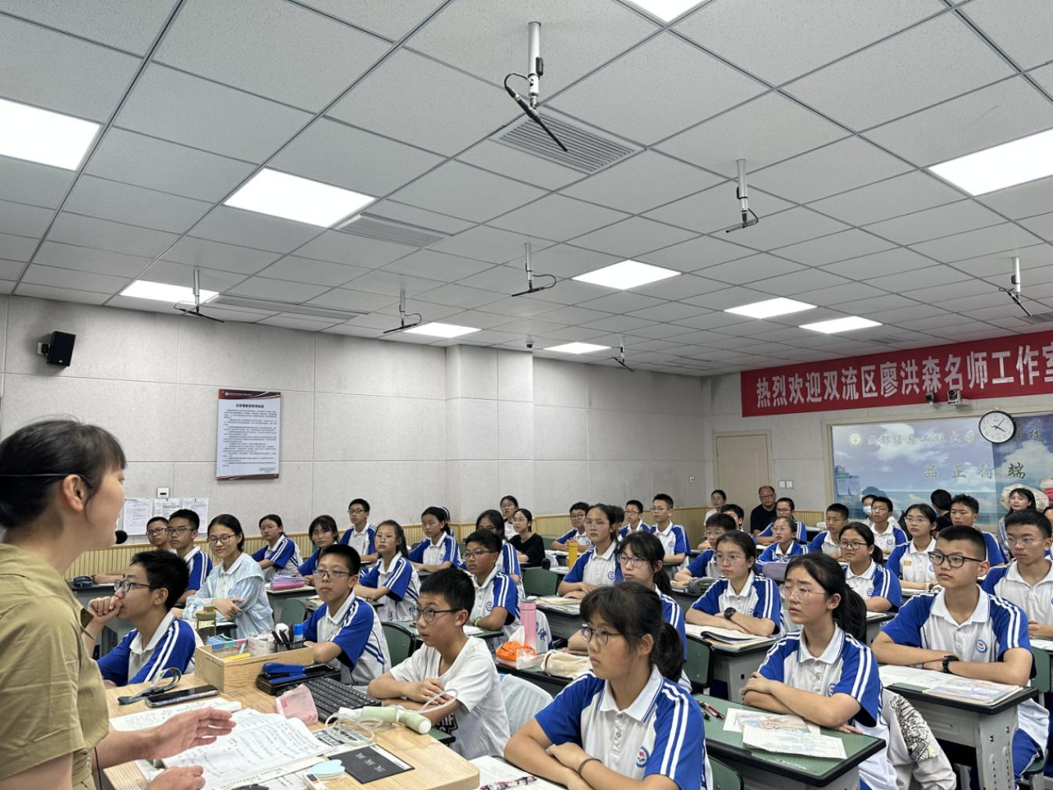
二、廖洪森导师主题讲座
廖洪森导师在评价两位老师课堂教学的基础上，为大家带来《指向核心素养的课堂教学
策略》的专题讲座。廖老首先高度赞扬了两位老师精心准备的课堂。廖老指出了一堂好课的标准，有先进的理念、活动充分、思维能力得到培养等。本次教研活动为通过课堂切磋的全体成员和他校教师创造了互相学习、交流研讨的机会。相信全体学员教师在此次送教活动中都能互学共长，不断明晰教学的真理！
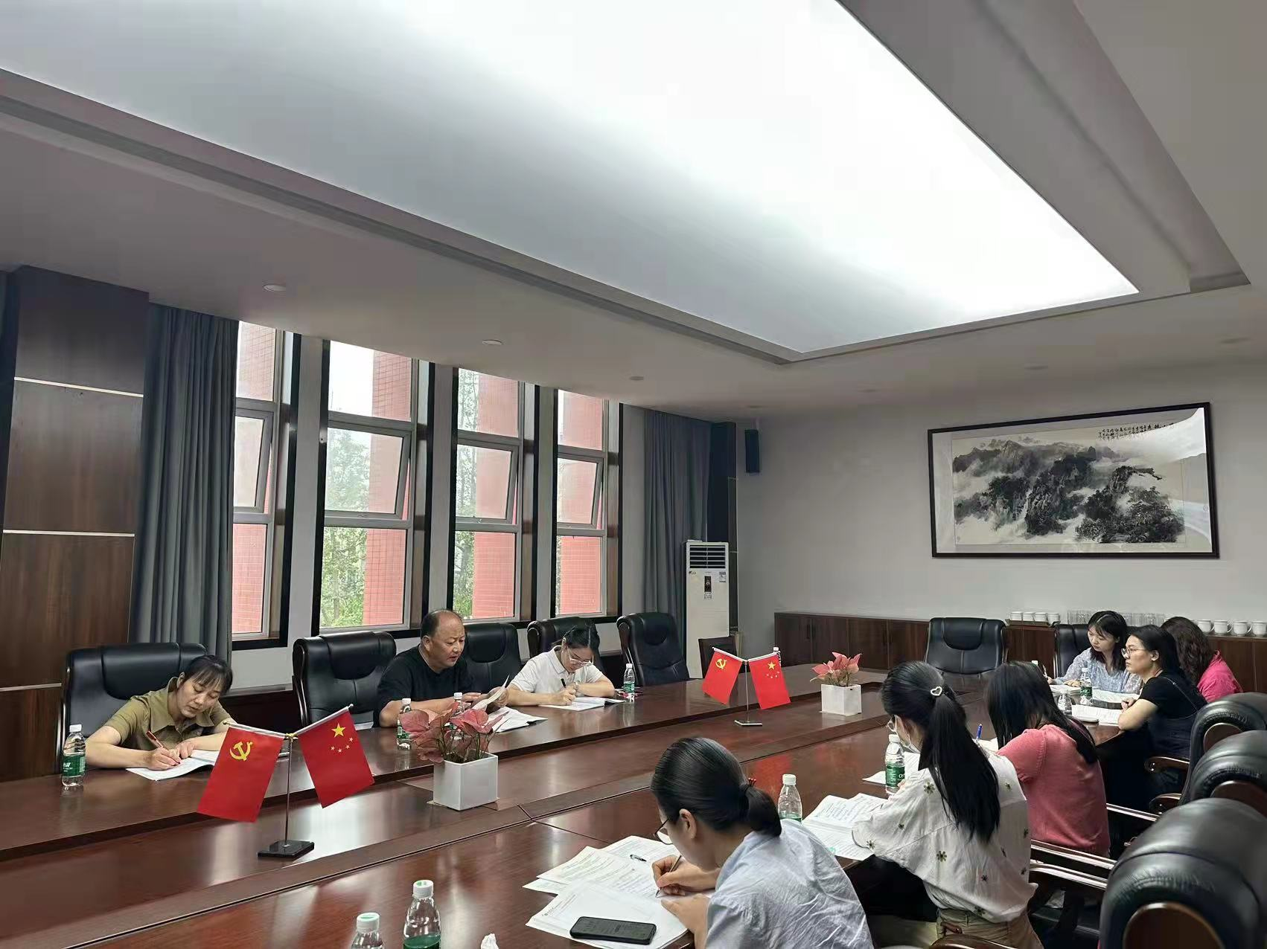

◆众家菁华◆
法律在我们身边
成都信息工程大学常乐实验学校 杜梦莹
一. 学习目标
- 结合民法典的时间轴示意图，明确认识并提炼出法律的特征之一：由国家制定或认可。
- 结合视频“民法典与小明的一生”，通过小组合作探究，概括生活与法律的关系。
- 结合相关法律条文及具体案件，通过小组合作探究，明确法律对生活的作用，增强尊法守法的意识。
- 通过书写并分享“阳光法治少年宣言书”，能在实际生活中增强法治意识，争当阳光守法好少年。
二. 评价任务
- 针对目标1，学生能够从民法典的制定过程中，说出法律是由国家制定的。
- 针对目标2，学生通过观看视频，进行小组合作探究，能够总结出法律是应生活需要而制定的、服务并指导生活，伴随我们的一生。
- 针对目标3，学生分小组探究不同的案例，师生合作探讨法律的作用和特征。
- 针对目标4，学生结合自己的人生轨迹，在学习本课的基础上，能够守法并能用法律保障自己的幸福生活，助力强国梦的实现。
三. 学习过程
- 进入新课
猜一谜（打一法律名称）
我孕育于2014年，党的十八届四中全会明确提出了关于我的构想。
在我的孕育过程中，共收到了42.5万人提出的102万条意见，人民为我的诞生提供了丰富的营养。
我的大脑致力于调节人们生活中的各种民事纠纷，我的血液中融入了处理物权、合同、人格权、婚姻家庭、继承以及侵权责任的方法。
2020年5月28日，十三届全国人民代表大会第三次会议上，在全国人民的关注下，我诞生啦！并且在2021.1.1就可以走进人们的生活！
我被大家称为“民之法典”，“社会生活的百科全书”
- 探究新课
第一篇章 初识《民法典》
学生活动1：请观察民法典的诞生过程，你能说说民法典是怎么产生的吗？
《民法典》是由 制定或认可的。
学生活动2：观看视频“民法典与小明的一生”，进行小组合作探究，探讨以下问题：
问题1：视频中，《民法典》保障了小明的哪些权益？

问题2：《民法典》是否对小明的日常生活提出了行为规范？

问题3：由此，你可以总结出《民法典》与生活的关系吗？

第二篇章 探秘民法典
学生活动：结合相关法律条文，学生分小组探究，分析案件中人们的行为并分享自己的看法。
案件一：
2011年10月13日下午5点30分，广东佛山某五金城里，2岁女童小悦悦在过马路时不慎被一辆面包车撞倒并两度碾压，肇事车辆逃逸，随后开来的另一辆车直接从已经被碾压过的女童身上再次开了过去，七分钟内在女童身边经过的十几个路人，都对此冷眼漠视，只有最后一名拾荒阿姨陈贤妹上前施以援手。
2011年10月21日，小悦悦经医院全力抢救无效，于0时32分离世。
2011年10月24日上午，广东佛山南海区检察院称已批准逮捕小悦悦碾压案嫌疑人。
2012年9月5日，肇事司机胡军因犯过失致人死亡罪，被判处有期徒刑三年六个月。

探究任务：1.结合相关法律条文，分析案件中人们的行为，请谈谈你对这些行为的认识。
人物 | 行为 | 评析
肇事司机
路人
拾荒阿姨
2.《民法典》颁布以后，如果遇见有人身处险境，你愿意施以援手吗？
案件二：
2021年2月10日，上海市民蒋女士经过某小区楼下，被从高空扔下的一袋白色塑料袋砸中，垃圾袋中破碎的瓷片，划破了她的左脸颊，血流不止。蒋女士及时前往医院，面颊伤口处被缝了多针，所幸未危及生命。派出所民警接到报案后立即向蒋女士了解情况，并前往事发地开展调查，通过监控查看与逐层逐户的走访排查，3月2日晚，居住在该楼内的犯罪嫌疑人於某，被警方抓获。犯罪嫌疑人於某对自己高空抛物的行为供认不讳，涉嫌高空抛物罪，被警方依法刑事拘留。
据於某交代，2月10日上午，他独自在家休息，看到屋内有不少垃圾便一并收入塑料袋中，其中还有此前自己不慎弄碎的陶瓷杯，因懒得下楼前往垃圾站，於某竟将含有陶瓷碎片的塑料袋直接扔出了窗外。
4月9日，杨浦法院法官依据事实和法律，判处犯罪嫌疑人於某有期徒刑8个月，并处罚金5000元。

探究任务：结合相关法律条文，分析案件中人们的行为，请谈谈你对这些行为的认识。
人物 | 行为 | 评析
於某
蒋女士
民警
法官

案件三：
2021年10月6日9时38分，罗昌平（曾系知名媒体人，微博粉丝上百万）在三亚市住处用手机观看抖音上的《长津湖》电影和长津湖战役纪录片视频后，为博取关注，使用新浪微博账号“罗昌平”发布帖文：半个世纪之后国人稍有反思这场战争的正义性，就想当年的沙雕连不会怀疑上峰的“英明决策”。上述帖文因微博用户举报，被微博平台依据微博社区公约于同日10时8分予以处理，处理前被阅读22397次。
2022年5月5日，海南省三亚市城郊人民法院对被告人罗昌平侵害英雄烈士名誉、荣誉暨刑事附带民事公益诉讼一案依法公开宣判，判处被告人罗昌平有期徒刑七个月并承担在新浪网、《法治日报》和《解放军报》上公开赔礼道歉等民事责任。

探究任务：结合相关法律条文，分析案件中人们的行为，请谈谈你对这些行为的认识。
人物 | 行为 | 评析
罗昌平
网友
总结提升：通过三则案件的分析，我从中明白了以下道理：

第三篇章 践行民法典
阳光法治少年宣言书
我是 ，我自愿学法守法尊法，争当阳光法治好少年。
现在，我是一名（ ），也是一名（ ），
在校，我会 。
在家，我会 。
2049年，建国100周年之际，我已成为一名（ ），也是一名（ ），
在工作岗位及社会生活中，我会 。
在家庭中，我会 。
请党放心，强国有我！

相关法律条文
1.《民法典》相关条文
第一百八十三条 【因保护他人民事权益受损时的责任承担与补偿办法】因保护他人民事权益使自己受到损害的,由侵权人承担民事责任,受益人可以给予适当补偿。没有侵权人、侵权人逃逸或者无力承担民事责任,受害人请求补偿的,受益人应当给予适当补偿。
第一百八十四条 【紧急救助人不承担民事责任】因自愿实施紧急救助行为造成受助人损害的,救助人不承担民事责任。

第九百九十条 【人格权定义】人格权是民事主体享有的生命权、身体权、健康权、姓名权、名称权、肖像权、名誉权、荣誉权、隐私权等权利。
第九百九十一条 【民事主体的人格权不受侵害】民事主体的人格权受法律保护,任何组织或者个人不得侵害。
第九百九十五条 【人格权请求权】人格权受到侵害的,受害人有权依照本法和其他法律的规定请求行为人承担民事责任。受害人的停止侵害、排除妨碍、消除危险、消除影响、恢复名誉、赔礼道歉请求权,不适用诉讼时效的规定。
第一千条 【消除影响、恢复名誉、赔礼道歉等民事责任的承担】行为人因侵害人格权承担消除影响、恢复名誉、赔礼道歉等民事责任的,应当与行为的具体方式和造成的影响范围相当。
行为人拒不承担前款规定的民事责任的,人民法院可以采取在报刊、网络等媒体上发布公告或者公布生效裁判文书等方式执行,产生的费用由行为人负担。

第一千二百五十四条 【不明抛掷物、坠落物致害责任】禁止从建筑物中抛掷物品。从建筑物中抛掷物品或者从建筑物上坠落的物品造成他人损害的，由侵权人依法承担侵权责任；经调查难以确定具体侵权责任人的，除能够证明自己不是侵权人的外，有可能加害的建筑物使用人给予补偿。可能加害的建筑物使用人补偿后，有权向侵权人追偿。
物业服务企业等建筑物管理人应当采取必要的安全保障措施防止前款未定情形的发生；未采取必要的安全保障措施的，应当依法承担未履行安全保障义务的侵权责任。
发生本条第一款规定的情形的，公安等机关应当依法及时调查，查清责任人。

2.其他法律条文
《中华人民共和国刑法》第二百九十一条之二规定，从建筑物或者其他高空抛掷物品，情节严重的，处一年以下有期徒刑、拘役或者管制，并处或者单处罚金。

《中华人民共和国刑法》第二百三十四条 故意伤害他人身体的，处三年以下有期徒刑、拘役或者管制。犯前款罪，致人重伤的，处三年以上十年以下有期徒刑；致人死亡或者以特别残忍手段致人重伤造成严重残疾的，处十年以上有期徒刑、无期徒刑或者死刑。本法另有规定的，依照规定。

《中华人民共和国刑法》第二百四十六条 以暴力或者其他方法公然侮辱他人或者捏造事实诽谤他人，情节严重的，处三年以下有期徒刑、拘役、管制或者剥夺政治权利。

《中华人民共和国英雄烈士保护法》第二十六条之规定，以侮辱、诽谤或者其他方式侵害英雄烈士的姓名、肖像、名誉、荣誉，损害社会公共利益的，依法承担民事责任;构成违反治安管理行为的，由公安机关依法给予治安管理处罚;构成犯罪的，依法追究刑事责任。
七下《道德与法治》第一单元复习学案
双流艺体中学 卢英
一、知识构建
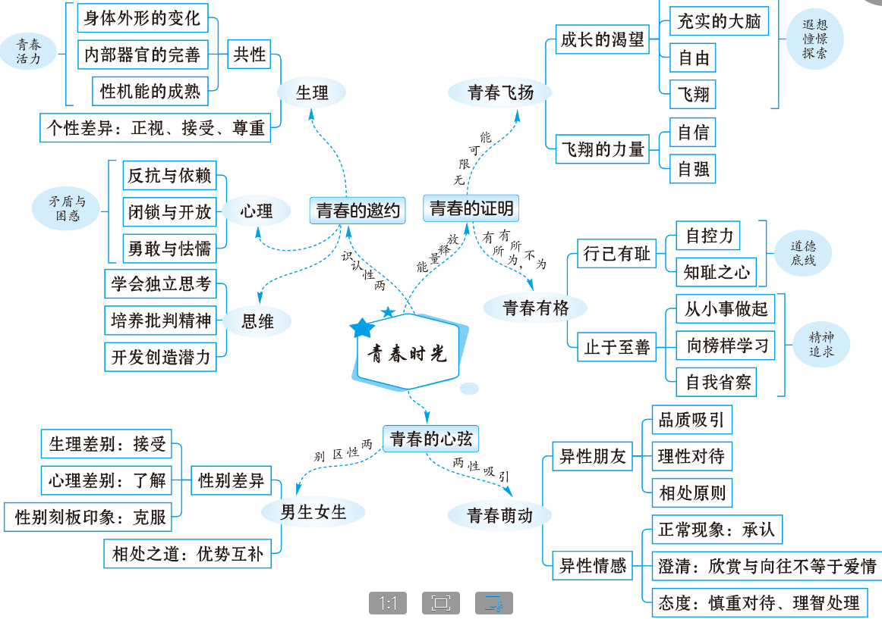
二、核心观点
1．我们要________身体的变化，不因自己的生理变化而自卑，不嘲弄同伴的生理变化。
2．独立思考并不等同于一味追求独特，而是表现为不_______ _____，有自己______________，同时能接纳他人________、________的意见。
3．批判性思维有助于我们____________、____________，并从不同角度____________，探索____________。
4．与异性交往需要注意__________、__________、__________。
5．自信让我们____________。自强，让青春奋进的步伐________ ______。
6．“行己有耻”要求我们树立____________，________________的事情不做，____________的事情坚决不做。(常考点)
7．“止于至善”是一种“______________________”的实践过程，是一种____________、____________的精神状态。
8．“止于至善”要求我们从点滴小事做起，____________，积善成德；在生活中寻找“贤”，将他们作为榜样；养成____________的习惯；在学习中成长，在成长中收获。
三、易混易错
1.青春期的矛盾心理只有阻碍作用。

2.、青春期的我们会萌发对异性朦胧的情感,这是正常现象,我们应该慎重对待,理智处理。

3.青春的我们要自信、自强，敢于面对青春成长的渴望与遐想。

- 独立就是自己做主，不用听别人的意见。

- 创造是基于想象力产生的

- 针对练习
1、有人说:“青春是与七个自己相遇。一个明媚,一个优伤，一个华丽,一个冒险,一个倔强,一个柔软,最后那个正在成长。”对此理解正确的是
A.青春是美好的,要尽情享乐,不留遗憾
B.青春是一个成长的过程,我们要时刻追求完美
C.青春期的矛盾心理对我们只会产生消极的心理影响
D.青春期是人生重要的过渡阶段,需做到身心协调发展
2、关于青春期的描述，文学家称之为“人生的花季”,社会学家称之为“多事之秋”,犯罪心理学家称之为“最危险的年龄”…青春到底会是什么样，关键在于我们如何应对。下列应对方式正确的是
①面对身体的变化--------科学认识,寻求父母指导
②面对自己的不足--------开发潜力,勇于尝试探索
③面对网上的流言--------独立思考,不传谣,
④面对异性的邀请--------尽量回避,避免产生误会
- ①②③ B.①②④ C.①③④ D.②③④
3、(2020成都市中考题）一个国家最好看的风景,就是这个国家的年轻人。B站献给青年一代的演讲《后浪》刷屏网络。“所有的知识、见识、智慧和艺术,像是专门为你们准备的礼物”“从小你们就在自由探索自已的兴趣”“你们有幸遇见这样的时代”......作为这个国家中奔涌的后浪,我们把握青春,刻画新风景应当
①继承前人智慧,提升自我
②敢于放飞梦想,奋进自强
③怀揣家国情怀,止于至善
④追求生活享受,以我为主
A.①②③ B.①②④ C.①③④ D.②③④
4.(2020成都市中考第4题)疫情发生以来,网络上类似“用淡盐水漱口可以预防新型冠状病毒”“钟南山院士被传染了”“城市上空喷酒防疫药剂”等谣言在网络上扩散蔓延,严重危害社会生活,引发社会焦虑恐慌。面对网络谣言,青少年应
①不经思索,一味认同
②冷静判断,学会查证
③尊重事实,遵守法律
④顺手转发,不管后果
A.①② B.①④ C.②③ D.③④
5.没有实践的创造是纸上谈兵,只有让创造意图与实践相结合,才能为社会作出贡献,推动社会的进步。这句话想表达的意思是 ( )
A.创造离不开实践 B.没有创造就没有实践
C.实践源于创造 D.创造源于理论学习
6.青春，带着一份特殊的邀约，款款而来。在这个时期，伴随着生理发育，我们的内心也会面对一些新的问题，使我们产生矛盾和困惑。以下是某中学七年级几位同学的对话:
小美:我不喜欢爸爸妈妈干涉我的事情。可是，当我遇到麻烦时，还是渴望他们“出现”!
小凡:升入初中以来，我有心里话不愿意对别人讲了。其实我挺希望有人能理解我!
小刚:我从小学四年级开始学习击剑，今年在全区中小学击剑比赛中得奖牌。班长让我在班会上给大家表演，我却不敢“亮刽”。
请回答︰
- 我们应如何看待如上述青春期出现的种种矛盾心理?

- 请为同学们克服青春期矛盾心理出几个“金点子”。

7﹒阅读材料，回答问题。
材料一：进入青春期，男女生在生理、心理上都发生了很大的变化，相互之间的交往也变得敏感了。男女生之间的交往变成了热议的话题，李华对此发表了自己的看法:青春萌动不正常，不能进行异性交往。
材料二：学校辩论社最近组织了一场男女生自由辩论赛。辩论过程精彩纷呈，展示了男女生不同的风采。女生语言清晰，口齿伶俐,妙语连珠,男生思维敏捷，语言幽默。他们的默契配合，得到了老师的赞扬与肯定。
- 请你运用所学知识，评析材料─中李华的观点。

(2)结合材料二，谈谈男女生怎样做到优势互补?

◆导师推荐◆
（一）道德与法治课时教学目标设计理路
——基于课程标准的整体理解
《义务教育课程方案与课程标准（2022年版）》（简称“课标”）对课程目标进行了显著革新，如何依据课标进行课时教学目标设计，成为教师面临的重大任务。实践中，课时教学目标的制定实际上是一个教师立足课标，整体理解课程目标、教材和学生，以一定的价值取向，在总体质量要求的指引下展开设计，最终表述学习结果的过程。我们在“AI名师主讲道德与法治课例开发”中，以整体性视角理解课标对课程目标的阐释，尝试整体分析课程目标，进而析出课时教学目标的结构化体系，以帮助教师更好地理解课标，增进课时教学目标设计的科学性。在此，以《道德与法治》三年级下册第9课“生活离不开规则”为例加以简要阐释，以供广大同仁分享与指正。
一、“创新—问题—目标”的多维价值取向
新兴的可拓学生成了一种多维可拓学理论视角，彰显了创新驱动、问题解决以及目标达成等多层面价值以求创造世界。首先，人们坚信“创新获得价值”，一直在各行各业持续探讨如何从创新中获取价值，并建立了法律、经济、社会和设计机制。在设计机制中，通过识别关于知识表征方式的设计选择，关涉重点创新相关知识的能力。经济合作与发展组织定义了21世纪公民终身学习的必要技能，提倡在技术支持的环境中培养识字、计算和问题解决的技能。在许多国家，通过问题解决等技能培养以实现教育与学习价值，已成为核心主题。因此，素养导向的课堂转型重点是“从教授专家结论转向培养以创新为特征的专家思维”，培养学习者解决真实情境问题的能力。这种导向性目标的实现不可能一蹴而就，“需要师生通过每一天目标明确的教学才能获得”。但是，研究数据显示，一线教师在处理教育与学习价值时却忽视问题解决技能。特殊问题往往由新型目标引发，目标则直接成为了价值表征的一种常用别称。因而，一种“创新驱动—问题解决—目标达成”的多维价值观取向，就成为教师在具体教学目标开发中常用的工作方式。
由以透视“课标”，在修订原则中明确提出了“创新—问题—目标”三维整合的价值取向，其表述为“（一）坚持目标导向”“（二）坚持问题导向”和“（三）坚持创新导向”。在课时目标的制定中，道德与法治教师应整体把握这三个导向，在坚持正确价值导向的前提下，突出“创新思维”与“问题解决”，从而更好地驱动课时目标的达成。具体而言，“创新驱动”旨在实现在课时教学的理念、目标等方面的创新，教师要着力思考课时教学为什么创新、有什么创新和怎么样创新。“创新驱动”对课时教学活动提出了更高的要求，这种要求渗入学生学习活动层面，必将生发“学生已有基础与创新要求之间的水平差异”的种种问题。教师在课时教学目标开发中，须分析把握这些具体问题，实现“问题解决”的考量和表达。基于真实课时教学活动的具体创新驱动和具体问题解决，水到渠成地达成课时教学目标的考量与表述。
以“生活离不开规则”一课课时目标开发过程为例。在“价值驱动”价值取向层面，课标对道德与法治教学提出了新要求，即以“社会主义核心价值观”为核心，基于核心素养指向的创新型整体教学目标体系，选取“密切联系社会生活和学生生活实际”“富有时代气息的鲜活内容”，创设“生活离不开规则”的主题语境。结合教材内容进行创新重组，以“体验规则的意义、找一找生活中的规则、了解规则的作用”三大教学任务为线索，串联各教学环节，引导、驱动学生通过自主学习和小组合作探究，自行感悟“规则”。在“问题解决”价值取向层面，教师应认识到，三年级的学生处于他律阶段，因此，在设计教学活动时，可通过创设教学情景，引起学生的共鸣，在“我与他人”的关系基础上建构起“我与社会”的关系意识，为“我与国家”的关系奠定良好的基础。在“目标达成”价值取向层面，遵照核心素养目标—总目标—学段目标—课时目标序列逐步实施和达成。核心素养目标指出，规则意识的发展需通过道德修养、法治观念和责任意识的培养来实现；总目标指出，学生应具备规则意识并懂得遵守规则；学段目标进一步将规则限定为社会规则，强调学生了解社会基本规则并能够遵守；课时目标则应让学生懂得什么是规则以及规则起到什么作用。如此，顺理成章地厘清课时教学目标的价值取向。
二、“政治、道德、法治、人格与责任”五维一体的质量框架
道德与法治课标的一个主要创新点是明确了“学业质量”标准，提出和阐明了“政治、道德、法治、人格与责任”五维一体的质量框架。从横向上看，五维一体质量框架呈现出一致性，即不论学段如何增长，教学目标和教学内容等都紧密围绕五维一体质量框架加以展开。政治认同是实现中国特色社会主义的根基，道德修养是立德树人的内在要求，法治观念是道德的底线和行为准则，健全人格是成长为社会主义建设者和接班人的必要条件，责任意识是落实有担当的时代新人的思想前提。政治认同是法治实施的精神基奠，法治是道德的最低底线，道德是法治的有效延伸，责任是法治实施的必备条件，而健全人格则是政治认同、法治和道德的前提条件。
从纵向上看，五维一体质量框架呈现进阶性。即随着学段增长，五维一体质量框架随之由低阶向高阶进发，遵照我与自我—我与他人—我与社会—我与国家的情感发展线索，以及“知道—懂得—遵守—联系”的社会发展线索加以展开。例如，道德修养核心素养的培养，先是遵循“让学生掌握健康生活的基本常识—爱护同伴、孝敬父母、尊敬师长—爱护家庭、学校环境卫生—遵守公共秩序、讲社会公德”的情感发展线索，随之遵循“知道规则—懂得规则—遵守规则—联系规则”的社会发展线索，整体把握教学内容及其发展进阶的内在逻辑。
“生活离不开规则”立足第二学段学生特点，将学业质量描述为“在学校和社会生活中，遵守社会规则（法治观念、道德修养、责任意识）”。落实在具体的教学内容中，道德修养和责任意识表现为“体验公共设施给人们生活带来的便利，形成爱护公物人人有责的意识”，即将家庭美德升华为社会公德，并使学生意识到自己对社会应承担的责任；法治观念则表现为让学生“了解制定规则要遵循的程序，树立参与意识和规则意识”，即通过对规则的认识感知法治的存在和意义。道德修养和责任意识的发展是通过观察公共设施的使用和维护情况，并结合自己的思考提出改进建议来实现；法治观念的培育则通过探寻公共生活中规则的制定流程，涵养学生规则意识来实现。
三、“知道—懂得—遵守—联系”四维融通的社会发展进阶
知行合一一直是德育课程的难题，以往的研究和教学围绕“知—情—意—行”的思路展开。比如，已有研究强调认知与社会发展的个体差异之间的联系，随之道德神经科学研究发现情感参与了社会决策，逐步兴起了一种认知性道德发展整合视角。情感过程和反思过程不仅是整合的，而且是相互依存的，社会性认知是通过情感过程与反思的推理过程联合行动而得以完成。神经科学实验研究表明，人们是有意识地、意向性地施加意力或意志动作，以发起意行。核心素养的培育实质上以“迁移”为创新的机制，强调“迁移的最终目标是解决真实世界中的挑战，促进高端的反思性学习”，即道德认知的理解与践行，为解决知行合一难题提出了新的思路。这也是我们全面理解自由意志、政治认同、道德责任、法治观念和人类尊严的基础。
道德与法治课标和统编教材对此进行了不懈探索。课标做出专门引导，提示教师在开发课时教学目标中，要注意“政治立场鲜明”“价值导向清晰”“知行要求明确”。教材编写专家进一步加以研究，提出了具体条目的表述建议。其中，对于“生活离不开规则”建议的教学目标为：“知道规则是社会生活有序运行的保障”“懂得规则对每个人既是一种约束，也是一种保护”“愿意在生活中自觉遵守规则”，并“根据本班学生实际情况，教师可以对课时教学目标做出调整”。这些成果的获取过程，为课时教学目标的开发提供了“知道—懂得—遵守—联系”四维融通的社会发展进阶的思路指引。其中，“知道”（Knowing）本质上是“识知”，顾名思义就是识别出事物活动所遵循的内在理论知识和/或教材文本陈述里的科目知识；“理解”（Understanding）本质上是在心智和或神经活动层面“把握”，顾名思义就是所识别了的知识转化为内在智慧与能力；“遵守”（Executing）本质上是“执行”，顾名思义就是落实做到所“知道”的和所“理解”的；而“联系”（Relating）就是“意义开发”，顾名思义就是将所“知道”的和所“理解”的与其他事务的各种联系建构起来。由此，在进行“生活离不开规则”课时目标设计时：一是通过对生活中具体事例的观察和鉴别，识别“规则”的涵义，即对“规则”的“识知”；二是将所识别到的“规则”内化为认知过程中的知识，即“理解”环节；三是自觉落实并遵守“规则”，即“遵守”环节；四是将“理解”的规则与法治联系起来，即“联系”环节。基于这种“四维融通的社会发展进阶描绘”可进一步改写教学目标，即“了解生活中的规则”“懂得规则存在的意义”“守规则要自觉”和“发现规则与法治间的联系”。这样，便顺利达成课时教学目标的进阶，为促进知行合一奠定基础。
四、“行为与意义整合”的学习结果表达
加涅将教学目标定义为具体学习结果，并精辟指出学习结果“使对学习过程的精细理解成为可能，从而为教学设计提供相对精确的含义”。学习结果被分为“态度”“动作技能”“言语信息”“智力技能”和“认知策略”五类。进而，比格斯等人研制出“可落实且可观察到的学习结果体系”，即SOLO分类学。这一学习结果体系由五个水平构成：前体系简洁表述、单体系简洁表述、多体系简洁表述、关系性简洁表述和扩展性简洁表述。其最大的实用价值在于，使学习结果可以在各种具体课程或学习领域进行开发且可落实与可观察。这与新课标“学业质量标准”具有适配性，为教师开发具体教学目标提供了一种可参考路径。
与“学习结果说”相互辉映的是，课程与教学论学科发展中，生成了“行为目标表述方法” “表意目标表述法”和“内部过程与外显行为相结合的表述法”。行为目标表述法采用ABCD指代具体教学目标应包含的四个要素，即行为主体、行为条件、行为活动和行为标准。A即Audience，亦即教学过程中的行为主体，一般用来指代“学生”，他们是行为目标表述句中的主语。B即Behavior，亦即教学过程中的行为活动，简称“行为”，是行为目标表述句中的谓语和宾语。C即Conditions，亦即教学过程中的行为条件，简称“条件”，是目标表述句中的状语。D即Degree，亦即教学过程中的行为标准，简称“程度”。表意目标表述法表述了学生的教育经历，但并不确定在这些经历中学生会学到什么。它只是为师生提供了探索个人感兴趣或某些重要问题的机会。表意目标是引发的，不是规定的。它使学生可以应用习得的技能去理解现在的主题，进而扩大、完善自己的技能和理解。行为目标的表述方法和表意目标的表述方法各有其适应性和局限性。由此，格朗伦指出，“先陈述一般目标进而用具体化陈述对其进行阐释规定的这一过程，与单一目标陈述的使用相比，有着优越之处”。这是一种“内部过程与外显行为相结合的折中表述方法”，应该说是一种陈述教学目标的更好方式。
基于上述研究，“行为与意义整合”的学习结果表达可为课时教学目标的最终表述提供参考。具体到“生活离不开规则”一课，需依据三年级年龄儿童心智与脑力发展水平，将知行学习过程与学习结果进行具体挖掘与表述：一要逐层深入地提出并回答四层问题：生活中的规则是什么？生活中的规则有什么用处？儿童对待规则一般应该怎么做？儿童对待规则特殊情况应该怎么做？二要考量这些学习过程与结果的程度和条件，细致地斟酌与选用学习过程与结果的动词谓语的修饰性状语，如“初步地”“深入地”“自觉地”“情境地”等。如此，在行文上加以考究，精选简洁明了、富有韵味并朗朗上口的辞藻表述具体教学目标，让学生一读就喜爱，一读就忘不了。比如，根据以上分析，可将“生活离不开规则”一课的教学目标简洁表述为：“初步知道规则，深入理解规则，自觉遵守规则，情境变通规则”，其具体表述则须立足具体的学情分析而确定并细化。
深入研究新课标下的课时教学目标整体设计，是一线道德与法治教师落实“新课标”理念和要求的重点和难点。本文所提出的操作框架希望能为教师更好地理解课程标准，探索素养导向的教学提供新的思路。

（二）《基础教育课程教学改革深化行动方案》的通知
各省、自治区、直辖市教育厅（教委），新疆生产建设兵团教育局：
现将《基础教育课程教学改革深化行动方案》印发给你们，请结合实际认真贯彻执行。
教育部办公厅
2023年5月9日

基础教育课程教学改革深化行动方案
为贯彻党的二十大精神，落实立德树人根本任务，办好人民满意的教育，教育部决定推进实施“基础教育课程教学改革深化行动”，制定本行动方案。
一、指导思想
以习近平新时代中国特色社会主义思想为指导，坚持为党育人、为国育才，全面贯彻党的教育方针，落实立德树人根本任务，发展素质教育，促进教育公平。深化课程教学改革，加强机制创新，指导、发动各地和学校深化育人关键环节和重点领域改革，更新教育理念，转变育人方式，坚决扭转片面应试教育倾向，切实提高育人水平，促进学生德智体美劳全面发展。
二、行动目标
2023年启动，有组织地持续推进基础教育课程教学深化改革。至2027年，形成配套性的常态长效实施工作机制，培育一批深入实施新课程的典型区域和学校；总结发现一批教学方式改革成果显著、有效落实育人要求的教育教学案例；教师教学行为和学生学习方式发生深刻变化，教与学方式改革创新的氛围日益浓厚，基础教育课程教学改革形成新气象。
三、重点任务
（一）课程方案转化落地规划行动
在课程实施过程中，切实加强国家课程方案向地方、学校课程实施规划的转化工作。坚持因地制宜“一地一计”、因校制宜“一校一策”，把国家统一制定的育人“蓝图”细化为地方和学校的育人“施工图”，明确课程教学改革的具体路线、措施，提出困难问题破解之策。坚持循证决策，健全监测反馈机制，持续优化改进课程实施规划。
1.制订课程实施的区域规划。省级教育行政部门切实落实课程建设与管理主体责任，明确地方和学校职责。依据国家课程方案，分别对义务教育国家、地方、校本课程实施和普通高中必修、选择性必修、选修课程实施进行整体规划，注重赋予地方和学校课程实施自主权。全面把握本地区基础教育课程教学改革现状，分析课程教学改革推进过程中的重难点问题，开展广泛深入专业的调查研究，强化严密论证，建立基于证据的决策机制，编制省级义务教育课程实施办法和普通高中课程实施指导意见。
2.制订课程实施的学校规划。地方各级教育行政部门及专业机构督促指导学校根据培养目标，立足办学理念和学生发展需要，分析资源条件，因校制宜规划学校课程及其实施。学校以促进学生全面而有个性地发展、健康成长为目标，高质量落实国家课程，建设校本课程，将课程理念、原则要求转化为具体的育人实践活动，构建体现学校办学特色的课程育人体系，注重持续优化。义务教育阶段确保全面落实国家课程，注重与地方课程和校本课程的统筹实施；普通高中保证开齐开好必修课程的基础上，注重适应学生特长优势和发展需要，提供分层分类、丰富多样的选修课程，形成体现学校办学特色的课程系列。
3.健全课程实施监测体系。开展国家、省两级课程实施监测，研制监测关键指标，重点监测课程实施状况和学生核心素养发展状况，形成反馈改进机制，为有效推进课程实施提供参考依据。
（2023年5月前部署安排，至2027年持续推进。）
（二）教学方式变革行动
落实课程方案和课程标准，全面推进教学方式变革，通过实验区实验校试点先行、示范引领，着力解决重难点问题，通过精品课遴选、教学成果推广应用带动各地各校广泛参与，不断深化教学改革，提高教学质量。
4.实施教学改革重难点攻坚。教育部遴选一批国家级基础教育教学改革实验区、实验校，各级教育行政部门结合本地实际，相应设立一批实验区、实验校，依托专业机构建立指导支持机制，聚焦核心素养导向的教学设计、学科实践（实验教学）、跨学科主题学习、作业设计、考试命题、综合素质评价等教学改革重点难点问题，探索不同发展水平地区和学校有效推进教学改革的实践模式。
5.扩大精品课遴选规模。以基础教育精品课遴选工作为抓手，引导广大教师深入研究课程教材内容和课堂教学规律，创新教学设计和教学方法，鼓励指导每个教师积极参与各级精品课遴选。组织各级优课展示交流活动，开展教学说课评课，示范带动广大教师变革教与学方式，尊重学生主体地位，发挥教师主导作用，注重启发式、互动式、探究式教学，克服单纯教师讲学生听、教知识学知识等现象，引导学生主动思考、积极提问、自主探究。
6.实施优秀教学成果推广应用计划。全面总结教学成果推广应用示范区经验成效和应用模式，进一步扩大推广应用范围和项目。实施中西部教学支持计划，遴选一批适用于中西部地区的教学改革成果，加大推广应用力度，促进成果“本土化”落地。
（2023年5月前部署安排，至2027年持续推进。）
（三）科学素养提升行动
落实党的二十大关于教育、科技、人才三位一体布局战略要求，针对讲得多做得少，学生对科学技术缺乏内在兴趣等问题，深化中小学科学教育改革，强化做中学、用中学、创中学，激发青少年好奇心、想象力、探求欲，提升学生解决实际问题的能力，发展学生科学素养。
7.加强科学类学科教学。指导地方开齐开足科学课程，通过多种方式补充配齐科学课教师。强化跨学科综合教学，遴选推广一批跨学科综合性实践性教学优秀案例。加强实验教学，强化学生动手操作实验，将学校实验课开设情况纳入教学视导和日常督导，将实验操作纳入中考。加强科学教育实践活动，遴选一批科技馆、博物馆、研学基地、高科技企业等，作为中小学科学教育实践基地，结合科学课程标准，设计相应的科学实践活动，组织学生在实践探究中学习。
8.持续深入开展科普教育。在国家中小学智慧教育平台，开设科普教育专栏，围绕数学、物理、化学等基础学科和人工智能、航天航空、生命科学等科技前沿领域，建设一批优质线上科普教育资源；持续开展“科学公开课”活动，会同中科院、工程院和高校每年组织30—40位院士专家分主题、分学段录制科普教育公开课；推动中小学定期开展科技节、科技小发明、科普读书、寻找最崇拜的科学家等活动，引导学生树立科学理想，积极开展科学创新实践活动。推动高校实验室、职业院校实训中心、博物馆、科技馆和高科技企业等向普通中小学开放。
9.加强教学装备配备和使用。根据课程标准，完善相关学科教学装备配置标准，研制中小学实验教学基本目录，推动地方加强中小学实验室建设，支持探索建设学科功能教室、综合实验室、创新实验室、教育创客空间等，鼓励对普通教室进行多功能技术改造，建设复合型综合实验教学环境。开展教学装备配备达标率、使用率监测，保障实验教学正常开展。遴选一批富有特色的高水平科学教育和人工智能教育中小学基地。
（2023年5月前部署安排，至2027年持续推进。）
（四）教学评价牵引行动
注重核心素养立意的教学评价，发挥评价的导向、诊断、反馈作用，丰富创新评价手段，注重过程性评价，实现以评促教、以评促学，促进学生全面发展。
10.提升教师教学评价能力。指导地方和学校建立健全校长、教学管理人员和教研员听课评课制度，明确教学评价要素和要求，充分利用人工智能和大数据技术，加强过程性与增值性评价，注重发挥教学评价的引导、诊断、改进与激励作用。指导各地各校用好教育部委托研制的基础性作业，引导教师提高教学设计和作业设计水平，鼓励科学设计探究性作业和实践性作业，探索设计跨学科综合性作业；推动各地广泛开展优质作业设计展示交流，加强作业设计培训。
11.改进和完善学生评价。落实《义务教育质量评价指南》《普通高中学校办学质量评价指南》中关于学生评价的相关要求，建设义务教育质量评价指南自评系统，研究制订《中学生综合素质评价实施指南》，指导各地各校对标研判、依标整改，引导广大教师注重过程性、实践性、发展性评价，促进学生全面健康发展。
（2023年5月前部署安排，至2027年持续推进。）
（五）专业支撑与数字赋能行动
提升教师和教研员专业化水平，确保高质量落实课程教学改革要求，深入推进教育数字化，促进信息技术与教育教学深度融合。
12.开展教师需求导向的课程实施能力培训。在各级教师培训中，开展教师评价能力、数字化素养、科学教育等方面专项培训，针对农村地区、民族地区、薄弱学校的实际需要组织专项培训，切实提高教师教育教学能力。持续向教师征集问题和优秀课例，采取“教师出题、专家答疑”“众人出题、能者答题”思路，滚动开发和遴选基础教育课程教材培训课程，依托国家中小学智慧教育平台组织开展国家级示范培训，确保基层一线教师全覆盖。积极推进人工智能、大数据、第五代移动通信技术（5G）等新技术与教师队伍建设的融合，加快形成新技术助推教师队伍建设的新路径和新模式。
（2023年5月前部署安排，至2027年持续推进。）
13.强化教研专业引领。加强教研队伍建设，严格落实准入标准，完善教研员遴选配备办法和退出机制，建立一支专兼结合的高素质专业化创新型教研队伍。推进教研方式创新，在国家中小学智慧教育平台开通在线教研栏目，定期组织开展全国性和区域性教研活动，为教师日常教研提供平台，增强教学案例展示和研讨交流。建设基础教育学科教研基地，建立区域教研联盟，加强协同教研。推动各地各校建立自下而上选择教研的机制，问需于校、问需于师，常态化有效开展区域教研和校本教研，引导广大教师在参与教研过程中不断提升教学能力。建立健全各级教研员培训交流机制，不断提升教研员服务课程教学改革的能力。鼓励探索建立学校正高级教师到教研机构轮换交流任职机制。
（2023年5月前部署安排，至2027年持续推进。）
14.推进数字化赋能教学质量提升。充分利用数字化赋能基础教育，推动数字化在拓展教学时空、共享优质资源、优化课程内容与教学过程、优化学生学习方式、精准开展教学评价等方面广泛应用，促进教学更好地适应知识创新、素养形成发展等新要求，构建数字化背景下的新型教与学模式，助力提高教学效率和质量。建好用好国家中小学智慧教育平台，丰富各类优质教育教学资源，引导教师在日常教学中有效常态化应用。全面总结“基于教学改革、融合信息技术的新型教与学模式”实验区经验，推出一批数字化应用的典型案例。
（2023年6月前部署安排，至2027年持续推进。）
四、组织实施
（一）加强组织领导
各地要把《行动方案》作为贯彻落实党的二十大精神的重要举措。明确责任分工，建立健全推进机制，细化落实措施，加强工作指导，扎实持续推进，不断将课程教学改革引向深入。
（二）加强条件保障
各地各校要在经费投入、人员配备、设备设施完善等条件方面保障到位，加强重点任务所需资源的统筹配置。要依托专业机构，联合教研机构、科研院所、高校及培训、电教、装备等部门，协同配合组建专家团队，形成基础教育课程教学改革专业支撑力量，做好课程实施指导工作。
（三）加强宣传推广
各地要及时总结好经验好做法，定期组织各类研讨交流、培训研修活动，运用现代网络信息技术共享优质教育教学资源，加大对典型经验和优秀成果的宣传推广，发挥示范引领辐射作用，推动教育均衡发展。

（三）抓住育人关键环节和重点领域 深化核心素养导向基础教育课程教学改革
2023年5月，教育部办公厅印发《基础教育课程教学改革深化行动方案》，要求各地各校明确责任分工，建立健全推进机制，不断将基础教育课程教学改革引向深入。
《基础教育课程教学改革深化行动方案》以习近平新时代中国特色社会主义思想为指导，贯彻党的教育方针，落实立德树人根本任务，以深入贯彻党中央、国务院关于义务教育、普通高中教育教学改革有关文件精神为出发点，全面实施义务教育、普通高中课程方案和课程标准，突出育人方式改革，加强统筹指导，强化教学资源、教学评价、实验教学、培训研修等支撑，立足处理好统一规范管理与激发改革活力的关系，引导各地各校将育人蓝图转化为自觉的改革行动，引导校长、教师将育人理念转化为实际的教育教学行为，促进学生核心素养发展。
《基础教育课程教学改革深化行动方案》包括指导思想、行动目标、重点任务、组织实施四方面内容。第一部分指导思想，主要包括推进课程教学改革的基本遵循和方向指引；第二部分行动目标，针对当前课程教学改革存在的主要问题采取行动，2023年启动改革，至2027年形成配套性的常态长效实施工作机制，基础教育课程教学改革形成新气象；第三部分重点任务，从课程方案落地规划、教学方式变革、科学素养提升、教学评价牵引、专业支撑与数字赋能五方面提出了14项举措，紧紧抓住制订课程实施规划、实施教学改革重难点攻坚、加强科学教育、数字化赋能教学等关键环节和重点领域，推动课程教学改革落到实处；第四部分组织实施，主要包括加强组织领导、条件保障、宣传推广，为课程教学改革顺利实施提供保障。
教育部将加强工作指导、提供专业支撑，推动各地各校细化落实措施，及时总结并多种形式宣传推广典型经验、优秀成果，持续扎实推进基础教育课程教学改革。

（四）价值追问：走出活动型学科课程教学的实践迷思
王国芳
摘要：一些思政课教师易因过度迷恋于对策略和技术的追逐而陷入实践迷思。活动型学科课程教学需要打破教学的“技术主义”桎梏，回归教育的本真，追问教学的深层价值。要从让学生成为什么样的人的高度，来设计和达成教学目标；从让学生学习什么的高度，来把握和处理教学内容；从让学生以怎样的状态进行学习的高度，来设置和开展教学议题；从让学生置身于一个怎样的世界的高度，来创设和利用教学情境；从让学生经历怎样的学习过程的高度，来设计与推进学习任务；从学生学习能否真实发生的高度，来组织与展开学习活动；从学生究竟获得怎样的成长的高度，来设计和实施教学评价。关键词：思想政治；活动型学科课程；价值追问；实践迷思
随着新课标、新教材的实施，活动型学科课程的教学实践与研究均取得了显著的进展，但也还存在着不少问题。一些思政课教师对活动型学科课程教学的关注，还停留在“怎么办”的操作层面，迷恋于对策略和技术的追逐，而缺少对“为什么”的理念审视和价值追寻，易陷入到活动型学科课程教学的实践迷思中。走出活动型学科课程教学的种种误区，提升活动型学科课程教学的实效，需要我们打破教学的“技术主义”桎梏，回归教育的本真，追问教学的深层价值。本文试围绕活动型学科课程教学中的目标设计与达成、内容把握与处理、议题设置与展开、情境创设与利用、任务设计与推进、活动组织与展开、评价设计与实施等环节，作些探讨。
一、目标设计与达成：一个关乎让学生成为什么样的人的问题
教育的根本任务是立德树人，培养什么人、怎样培养人、为谁培养人是教育的根本问题。“教学是培养人的社会活动，要以人的成长为旨归”。①作为落实立德树人根本任务关键课程的思政课程，其教学目标的设计与达成，根本上是一个关于让学生成为什么样的人的问题。学科核心素养导向的活动型学科课程教学，应该以人的成长为终极目的，在教学目标的设计与达成上要坚持整体观、融合观和发展观。
一要坚持整体观。新课标凝练了政治认同、科学精神、法治意识、公共参与等学科核心素养。但我们不能机械地、孤立地理解思政学科核心素养目标，而是要将其置于中国学生发展核心素养的整体框架下来把握。中国学生发展核心素养以培养全面发展的人为核心，分为文化基础、自主发展、社会参与三个方面，综合表现为人文底蕴、科学精神、学会学习、健康生活、责任担当、实践创新等六大素养，具体细化为国家认同等十八个基本要点（具体见下图）。政治认同、科学精神、法治意识、公共参与，正是高中思想政治课程教学对培养全面发展的中国学生所具有的独特育人价值。更进一步，我们还应将中国学生发展核心素养与党的教育方针相联系。新课标在前言中明确指出：“中国学生发展核心素养是党的教育方针的具体化、细化。”党的二十大报告强调，要全面贯彻党的教育方针，落实立德树人根本任务，培养德智体美劳全面发展的社会主义建设者和接班人。思政课教学目标的设计与达成，必须回归立德树人的初心，回答好“培养什么人、怎样培养人、为谁培养人”这一教育的根本问题。
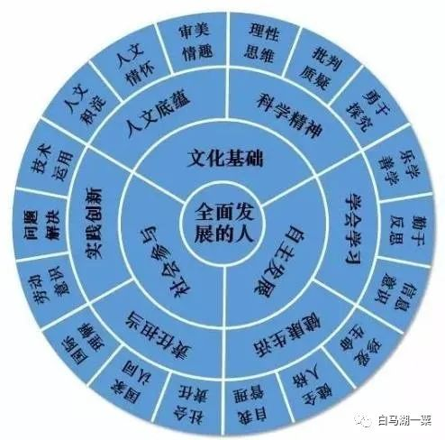
二要坚持融合观。新课标强调，把握思想政治学科核心素养要素之间的相互关系，“要看到它们不是孤立存在的，而是一个有机整体，在内容上相互交融、在逻辑上相互依存”。其中，“政治认同”是“科学精神”“法治意识”和“公共参与”有中国特色的“共同标识”；“科学精神”是达成“政治认同”、形成“法治意识”、实现“公共参与”的“基本条件”；“法治意识”是“公共参与”的“必要前提”，也是“政治认同”和“科学精神”的“必然要求”；“公共参与”则是“政治认同”“科学精神”和“法治意识”的“行为表现”。思政学科核心素养在表述上有政治认同、科学精神、法治意识和公共参与之分，但我们在理解上必须坚持融合观，反对割裂化和碎片化。与此相应，在学科核心素养目标的设计与叙写上，为方便起见，很多时候还是分点叙写，但在我们的心里、在我们的教学实践中，一定要将它们作为一个相互交融、相互依存的整体。
三要坚持发展观。教育是慢的艺术，人的成长是一个过程，学生学科核心素养的发展也不可能一蹴而就。活动型学科课程教学目标设计必须指向具体的学科核心素养，但任何具体学科核心素养的形成与发展，并不是通过某一节课、某一个单元的学习就一步到位的。在学生的素养培育上，我们必须坚持发展观，反对速成论。每一节课、每一次教学，都是学生学科核心素养发展过程中的一个加油站。正因如此，我们在设计每一节课的教学目标时，都要考虑这一节课将为学生接下去的学习、工作，乃至整个人生带去怎样的影响。教学目标的设计与达成，必须坚持这样的发展观。我们设计的是教学目标，但影响的则是学生的人生。
教学目标设计与达成，是一个关乎让学生成为什么样的人的问题。我们须时刻将学生挂在我们的心中，将学生真正置于教学和课堂的中心。“在教学中，一旦你忘记了你的学生是有血有肉的，那么你就会遭遇悲惨的失败。”②
二、内容把握与处理：一个关于让学生学习什么的问题
新课标设置了四个必修模块、三个选择性必修模块，其中必修1“中国特色社会主义主义”、选择性必修3“逻辑与思维”等，对教师而言又是新增内容。新课标下的教学内容，容量大、难度高，对教师提出了很大的挑战。教学内容把握与处理，从深层看，是一个关于让学生学习什么的问题。在活动型学科课程教学中，教师要回答好这个问题，需要做好三个“判断”。
一是内容取舍上的价值判断。新课标是教学的最主要依据，教材则是教学的最基本材料。教学的具体实施应该是一种共性要求下的个性化、差异化、多样性的创造性活动。不同的教师、不同的班级和学生，即使面对同一内容，也可以而且应该有多样的选择、各自的取舍。而教学内容的取舍，根本上是一种价值判断，考量的是“什么知识最有价值”的问题。借鉴许大成老师在评价统编教材时的观点，我们在把握与处理教学内容时，要“巧妙地把‘什么知识最有价值’转化为‘什么知识对发展核心素养最有价值’”，③在回答“用什么育人”的问题中对教学内容作出自己的取舍。教学目标中所要发展的学生学科核心素养，是我们取舍教学内容、确定教学重点难点的重要依据。离开了明确的教学目标，也就无所谓内容取舍上的价值判断了。
二是内容深浅上的专业判断。让学生学习什么，除了内容上的取舍，还有深浅上的把握。即使同一个教学内容，教师挖到什么深度，学生学到什么程度，也需要教师从专业视角、依靠专业能力，做出自己的专业判断。从某种角度看，这种教学内容深浅上的把握，是一个将教学内容在何种程度上转化为“教学材料”的问题。这种经过转化的“教学材料”不同于教学内容本身，已蕴含了教学内容“得以发泡的情境、情感、情绪（如纠结、疑虑）、价值观、思想过程、思维方式（如质疑、批判、推理、归纳等）”。④教学内容深浅上的不同，意味着“教学材料”中所蕴含的东西不同，也就意味着学生学习的内容的不同。
三是内容整合上的关系判断。新课标对高中思政课程的定位，在“活动型学科课程”之前，还有“综合性”，是“综合性、活动型学科课程”；新课标在教学和评价建议部分，有“优化案例，采用情境创设的综合性教学形式”一条。新课标之所以这么强调“综合性”，是因为“核心素养并不见之于孤立的、碎片式的学科知识和技能的习得”。从教学内容把握与处理的角度看，需要教师对教学内容之间的关系作出准确判断，把握学科内容之间的内在关联，并在此基础上进行大单元、整体性设计，以单元整体教学来保障综合性，避免教学的碎片化、内容的割裂化和学生素养落实的机械化。
教学目标确定以后，让学生学什么就成了一个很关键的问题。因为学科核心素养是学生通过学科学习而逐步形成的正确价值观、必备品格和关键能力。素养导向的活动型学科课程教学，是一种极具创造性的活动，需要我们学会选择、用心取舍，善做“减法”，让学生学最需要也最值得学习的内容。
三、议题设置与展开：一个关乎学生以怎样的状态进行学习的问题
议题是新课标中的一个非常关键的概念，“教学设计能否反映活动型学科课程实施的思路，关键在于确定开展活动的议题”。但新课标对议题并没有给出明确的定义。这就给思政课教师理解议题、实施活动型学科课程带来了很大的困惑。其实，议题的设置与展开，是一个关乎到学生以怎样的状态进行学习的问题。要在活动型学科课程中真正发挥议题的教育价值，需要我们从为什么、怎么样、怎么办等不同角度，对议题提出的背景、发挥作用的机理以及议题式教学方法的定位等，有全面了解。
一要深刻理解议题的提出背景。一些老师虽然看了不少相关文章和书籍，但对什么是议题、什么样的议题是好的议题、议题在教学中如何更好地发挥作用等问题，似乎仍处于一种懵懵懂懂、能知不能行的状态。这就需要我们回到问题的源头，思考新课标究竟为什么要引入议题这个概念，我们又究竟为什么要重视议题的设置与展开。新课标强调，“要通过议题的引入、引导和讨论，推动教师转变教学方式，使教学在师生互动、开放民主的氛围中进行”。短短一句话中，蕴含着丰富的信息：一是新课标为什么要引入、引导和讨论议题？是为了“推动教师转变教学方式”。二是教师的教学方式要从哪里转变到哪里？“使教学在师生互动、开放民主的氛围中进行”，说明我们原来的教学互动性不够、开放民主的氛围不够。三是为什么会互动性不够、开放民主的氛围不够？这就与我们传统的思政课教学中“教师讲、学生听”的过于单一的教学方式有关了。教师讲、学生听的教学，自然缺乏师生互动、不够民主开放了。四是如何营造师生互动、开放民主的更好氛围？那就需要教学中在教师讲的同时，让学生也讲，教师学生大家一起讲，教学的互动性就出来了，开放、民主的氛围也就有了。五是教学中教师、学生一起讲，用一个字来概括，就是什么？就是“议”。议就是你讲、我讲，大家一起讲，一起交流、讨论、对话。可以说，一个“议”字，有效破解了我们传统思政课教学的积弊。这是我们理解议题及其教学重要性的前提。
二要切实把握议题的作用机理。议题在活动型学科课程教学中是如何起作用的，这个问题笔者在《发挥议题教学价值 推动思政教学转型》⑤一文中有过论述，这里略作些介绍。议题在活动型学科课程中的作用机理，从教学过程看，是一个议题如何展开的问题，包括序列化的活动展开过程、序列化的任务执行过程、序列化的情境发展过程、序列化的评价引领过程。缺了其中任何一个展开过程，都会影响议题作用的发挥。从教学主体看，是一个师生如何参与的问题，包括议前、议中和议后，教师和学生分别应做什么、如何做。从教学方式看，是一个活动如何定位的问题，特别是学习活动与学科内容如何深度融合的问题。从教学效果看，则是一个议境如何提升的问题，也即活动型学科课程教学中尽力避免形议，努力走向真议，并不断实现由浅议向深议的跃升的议的境界提升过程。切实把握议题发挥作用的内在机理，是活动型学科课程教学中议题有效设置并成功展开的关键。
三要准确定位议题的教学方式。由于新课标没有对议题含义作出清晰说明，也没有直接出现“议题式教学”的提法，故在活动型学科课程教学中，对议题式教学的认识难免存在一些误区，如有老师将议题式教学直接等同于活动型学科课程的教学，有教师将议题式教学与传统的讲授法对立起来、排斥教师的讲授，等等。活动型学科课程教学中议题的设置与展开，离不开对议题式教学的准确定位。新课标强调的“围绕议题”，可能更侧重于教学的理念层面，而议题式教学则是具体的教学方法，两者不能等同。议题式教学，只是活动型学科课程教学实施的方法之一。这一点在《义务教育道德与法治课程标准（2022年版）》有清晰的表述：“要积极探索议题式、体验式、项目式等多种教学方法，引导学生参与体验，促进感悟与建构。”⑥这表明，议题式是一种需要“积极探索”的教学方法，意味着议题式教学并不否定与排斥传统思政课教学中的有效方法，这是其一；其二，要“积极探索”的也不是只有议题式一种教学方法，而是还有其他多种教学方法。因此，活动型学科课程之“围绕议题”，与其说是一种教学方式、方法，不如说是一种教学理念。“围绕议题”这一理念的践行，需要多种教学方式、方法的协同发力、共同作用，议题式教学便是其中之一。
议题的设置与展开，直接指向的是教师教学方式的转变，其背后则是为了“使教学在师生互动、开放民主的氛围中进行”，从而为学生学习方式的转变、学科核心素养的提升创造良好的条件。从这个角度说，教学议题绝不仅仅关乎教学方式，更关乎到学生以怎样的状态进行学习的问题。议题的深层价值，在于真正实现教学民主，并让学生在民主的教学中提升公共参与能力、增强民主协商意识。学生状态改变，课堂才会变化，学科核心素养培育才能切实落地。
四、情境创设与利用：一个关于让学生置身于怎样的世界的问题
情境创设历来为思政课教学所重视。但新时代、新课改、新课标下的思政课教学，赋予了情境新的内涵，也对情境创设提出了更高的要求。情境不仅仅是一个教学问题，更是一个事关学生置身于怎样的世界的问题。活动型学科课程教学中的情境创设与利用，要给学生打开一扇看世界的窗，打通一条迈向社会的路。
一是给学生打开一扇观察世界的窗。思政课担负着帮助学生形成正确的世界观、人生观、价值观的特殊使命，其中世界观又起着决定性作用。人的世界观总是在“观世界”的过程中形成的。但现实中，由于种种原因，很多高中生“观”到的世界是非常有限。如何让学生“观”到一个更大、更丰富、更深刻的世界，成了当今教育的一个重要课题。活动型学科课程教学中通过情境创设，引入国际国内的经济、政治、文化、社会、生态文明建设等方面的现实素材，就为学生打开了一扇观察世界的窗户。
二是给学生打通一条迈向社会的路。习近平总书记强调，“思政课不仅应该在课堂上讲，也应该在社会生活中来讲”。新课标也提出了“走出教室，迈向社会实践活动的大课堂”的教学与评价建议。这就离不开情境创设与利用，一方面“引进来”，在将现实生活中的真实情境引入课堂，另一方面“走出去”，让学生通过志愿服务、社会调查、专题访谈、参观访问，以及各种职业体验等，为教学提供更广阔的空间、更丰富的资源、更真实的情境，从而真正实现思政小课堂与社会大课堂的结合，构建起“学科逻辑与实践逻辑、理论知识与生活关切相结合的活动型学科课程”。
傅国涌先生说：“教育首先给学生提供一个文明的视野，让他看到世界有多大，天有多高，地有多厚，让他看到古往今来人类走过了一条怎样的道路，让他打开视野，认识这个世界、这个时代，这才是首要的目标，然后才是知识和方法。”⑦活动型学科课程中，我们创设的是情境，但对学生而言却是他的世界，也是火热的社会生活。因此，情境关乎到让学生置身于一个怎样的世界的问题。
五、任务设计与推进：一个关于让学生经历怎样的学习过程的问题
新课标的教学与评价建议中，只有活动设计，而没提任务设计。很多关于活动型学科课程教学设计的研究，也往往只重活动设计而鲜有提及任务设计。但事实上，在活动型学科课程教学中，教师首先设计的是学生的学习任务，而不是学习活动。学生执行和完成相应任务的过程，就是进行学习活动的过程。有什么样的学习任务，才会有什么样的学习活动。正是从这个角度说，学习任务关乎到让学生经历怎样的学习过程的问题。因此，我们必须充分认识学习任务设计的重要性，明确学习任务设计的关节点。
一要认识学习任务设计的重要性。活动型学科课程要求“学科内容采取思维活动和社会实践活动等方式呈现，即通过一系列活动及其结构化设计，实现‘课程内容活动化’‘活动内容课程化’”。学科内容向学习活动的转化，是实施活动型学科课程的教学的关键。而学习任务的设计，又是实现学科内容向学习活动转化的关键所在。同时，学生的学习活动往往不是自发的，需要教师通过学习任务的设计，把教学内容、教学目标隐藏到具体的任务之中，让学生通过任务的执行来进行学习活动，并在这个过程中获得新知、提升能力、发展学科核心素养。因此，成功的学习任务设计，是引领和驱动学生学习的必要条件。
二要明确学习任务设计的关节点。所谓的学习任务，并不是课堂教学中一个随意的、简单的指令，也不是学案上或课件上呈现的一个问题。有效的学习任务设计，必须考虑以下问题：一是明确任务内容，即要明确到底要让学生做什么、怎么做。二是明确目的，即要想清楚为什么要让学生执行这个任务。三是明确主体，也即规定任务执行的主体，是学生个体，还是小组，如果是小组合作，还要说明如何分组、如何合作等。四是明确时间，也即任务中要规定思考（或讨论）的时间是多少，交流分享的时间又是多少。五是明确成果呈现方式，也即要交代清楚是口头表述还是文字表达，是自由发言还是小组派代表发言，是通过课件展示还是让学生通过活动表演来展示，等等。另外，还需要考虑对学生完成任务的情况如何进行评价，当然这已是活动型学科课程教学中的评价设计与实施问题了。
任务导向，学习任务的设计在一定程度上已经潜在地规定了学生的学习。因此，活动型学科课程教学的任务设计与实施，是一个关乎学生经历怎样的学习过程的问题。活动型学科课程教学，需要增强任务设计意识。
六、活动组织与展开：一个事关学生学习能否真实发生的问题
学科任务和学科活动紧密相连，是一个事物的两个方面，是一个过程的两个阶段。任务在进入教学实施之前，属“设计”阶段；任务在进入教学实施之后，属“执行”阶段，学习任务就转变成了学生的学习活动。新课标强调，“学生的活动体验是其思想政治学科核心素养发展的重要途径”。思政学科学习任务的价值在于有效驱动学生的学习。有任务而无活动，等于没有任务。而同样的任务，因执行条件的限制、方式方法的不同、以及实施路径的差异等，不同学生、不同小组的完成情况也会有所不同。有任务而执行不好，任务的价值也会打了折扣。因此，活动型学科课程的教学，除了要重视任务的设计与推进，还必须重视活动的组织与展开。
一要丰富活动内涵。活动型学科课程教学过程中的“活动”，不仅仅是一种承载学科内容的形式，更是一个学生实现意义构建的真实过程。佐藤学把学习视为牵涉三个维度的对话性实践，“所谓学习，就是跟客观世界的交往与对话，跟他人的交往与对话，跟自身的交往与对话。就是说，‘学习’是建构客观世界意义的认知性、文化性实践，建构人际关系的社会性、政治性实践，实现自我修养的伦理性、存在性实践。可以说是‘构筑世界’、‘构筑伙伴’、‘构筑自身’的实践。”⑧教学过程中的活动组织与展开，需要我们关注和引导学生跟客观世界、跟他人、跟自身的交往与对话。徒有形式而无内涵的活动，无疑是浪费时间。
二要优化活动条件。活动能否有效展开，一方面离不开学习任务的优化设计，但另一方面更需要我们为学生完成任务提供充分的条件保障。就课堂活动而言，特别需要我们把时间交给学生。正如陈静静所讲：“首先要做的是把上课的节奏慢下来，把课堂时间结构进一步优化，老师减少独白的讲授，布置的每一个学习任务都要考虑，留足学生独立学习的时间、协同学习的时间、公共发表的时间和修订反刍的时间，这样才能让学生的学习充分地展开。”⑨教学活动是“慢就是快”的艺术，再好的任务设计，如果没有时间的滋养，也难开出活动的花朵。很多时候，正是教师的放手，才有了学生的自由飞翔，学习也得以真实发生。
学生是学习的主体，学习是学生自己的事。作为教师，可以设计学习，但不能代替学生学习；可以引导思考，但不能代替学生思考；可以推动实践，但不能代替学生实践。活动型学科课程的教学中，“动”是形式、是路径，“活”才是根本、是目的。没有活动，没有活动与学科的深度融合，学科核心素养的真正落地就会成为一句空话。因此，活动的实施与组织，是一个事关学生的学习能否真实发生的问题。
七、评价设计与实施：一个关于学生获得了怎样的成长的问题
我们设计了教学目标，经过了一系列的教学实施，最后需要面对一个问题，那就是我们的教学目标究竟有没有实现、实现了多少。如前所说，教学目标设计与达成是一个关于让学生成为什么样的人的问题，那么评价设计与实施，本质上就是一个关于学生获得了怎样的成长的问题。因此，教学评价并不是一个单纯的方法和策略问题，而是一项系统工程。教学评价的设计与实施，还需要我们树立以下几种意识。
一是比较意识。要知道学生通过学习，获得了怎样的成长，首先需要我们知道学生原来是怎样的，也即原有的基础和起点如何。只有把学生的“现在”和学生的“过去”相比较，我们才能得出学生通过学习获得了怎样的成长的结论。这种比较意识的背后，就是我们对学生学情的准确、全面、动态的把握。
二是目标意识。想要对学生的学习任务完成情况也即活动效果进行评价，就需要跟预先设定的教学目标相对照。我们预期的任务完成情况、活动开展情况也即我们想让学生在这一点上“成为怎样的人”，是对学生进行评价的参照系。没有目标，也就无所谓评价了。教学设计中的目标越清晰，我们的评价也可能越精准。从这个角度看，活动型学科课程教学中的目标设计，绝不是可有可无的，而应该贯彻于整个教学与评价过程的始终。
三是证据意识。学生的任务完成得怎样，教学的目标达成情况如何，学生有了怎样的收获和成长，并不是一两句话的一个简单结论。拿拉尔夫·泰勒的话说，就是“我们如何才能确定这些教育目标正在得以实现？”⑩这就需要评价者（老师、学生等）增强证据意识，善于依据教学目标，通过倾听、观察、询（追）问、收集等多种途径，去获得学生学习过程中的语言表达、行为表现、成果作品等不同类型的证据，以更好地支撑自己的评价和观点。基于证据的评价，具有更强的科学性、针对性和有效性。
通过评价要让学生知道自己到了哪里，从而让学生有学习的获得感、成就感；通过评价更要让学生知道自己将去哪里，从而增强学生的方向感。总之，评价的设计与实施，是一个关于学生获得了怎样的成长的问题。
无论是教育还是教学，根本上都不是一个技术问题，而是价值问题。对于活动型学科课程教学的设计与实施，我们要关注操作，但更要追问价值。只有让学生真正立在教学的中心，只有当学生的全面发展真正成为教学的价值追求，我们才能真正廓清活动型学科课程教学的种种实践迷思，迎来思政课教学的更广阔天地。
（本文系2021年浙江省教研重点课题“素养导向的高中思想政治活动型学科课程的教学设计与实施”（项目编号：Z2021038）。）
参考文献：
①刘月霞，郭华.深度学习：走向核心素养（理论普及读本）[M].上海：教育科学出版社，2018:61.
②[英]怀特海.教育的目的[M]. 庄莲平，王立中，译.上海：文汇出版社，2012:67.
③许大成.思想政治统编教材的编写智慧与教学启迪[J].中学政治教学参考(第1周),2021(09):19.
④刘月霞，郭华.深度学习：走向核心素养（理论普及读本）[M].上海：教育科学出版社，2018:66.
⑤王国芳.发挥议题教学价值 推动思政教学转型[J].福建教育,2019(29):50-54.
⑥中华人民共和国教育部制定.义务教育道德与法治课程标准（2022年版）[S].北京：北京师范大学出版社，2022:49.
⑦ 傅国涌.美的相遇[M].上海：华东师范大学出版社，2017:79.
⑧[日]佐藤学.学习的快乐——走向对话[M].钟启泉，译.北京：教育科学出版社，2004:20.
⑨陈静静.学习共同体：走向深度学习[M].上海：华东师范大学出版社，2020:26.
⑩[美]拉尔夫·泰勒.课程与教学的基本原理[M].罗康，张阅，译.北京：中国轻工业出版社，2014:1.

（五）推进大中小学思想政治教育一体化建设：战略意义、本质要求和方法策略
石书臣
【摘要】党的二十大报告明确提出了“推进大中小学思想政治教育一体化建设”的新目标、新要求。要以党的二十大报告精神和习近平总书记有关学校思想政治教育的重要论述为指引，从落实立德树人根本任务、实施时代新人培育工程、完善“大思政”育人格局等方面明确其战略意义；从加强党对学校思想政治教育的全面领导、坚持用社会主义核心价值观铸魂育人、增强大中小学思想政治教育育人合力等方面把握其本质要求；从强化系统思维、加强顶层设计、优化协同机制等方面完善其方法策略，推动大中小学思想政治教育一体化建设内涵式发展、高质量发展。
［关键词］大中小学 思想政治教育 一体化建设
学校思想政治教育是一项系统工程，需要统筹安排，形成育人合力。党的十八大以来，以习近平同志为核心的党中央运用系统思维，立足“大思政”视野，高度重视学校思想政治教育工作，相继提出“把思想政治工作贯穿教育教学全过程”、“统筹推进大中小学思政课一体化建设”、善用“大思政课”等要求，推动了新时代学校思想政治教育体系的构建和完善。党的二十大报告进一步提出“推进大中小学思想政治教育一体化建设”的新要求，强调“育人的根本在于立德”，这既为推进新时代学校思想政治教育工作指明了方向，也成为新时代思想政治教育领域需要研究的重大课题。为此，需要深刻认识这一新要求的战略意义和本质要求，不断优化和完善其方法策略。
一、推进大中小学思想政治教育一体化建设的战略意义
大中小学思想政治教育一体化建设，就是遵循青少年身心成长规律和思想政治教育规律，对大中小学各学段思想政治教育进行统筹安排，实现大中小学思想政治教育的衔接贯通和资源整合，增强育人合力。推进大中小学思想政治教育一体化建设，首先要充分认识其重大意义。如果在认识上没有到位，那么工作动力和自觉性就会不足，势必影响工作的深入开展和实际效果。党的二十大报告从铸魂育人的高度明确提出“推进大中小学思想政治教育一体化建设”要求，充分表明了这项工作的重要战略意义。
1. 落实立德树人根本任务的客观需要
“培养什么人、怎样培养人、为谁培养人”是教育的根本问题，重视立德树人是确保党和人民事业后继有人的战略要求。新中国成立以来，我们党始终高度重视立德树人工作，在党的教育方针中一以贯之地把德育放在首位。党的十八大报告首次把立德树人作为教育的根本任务写入党的教育方针，明确指出：“坚持教育为社会主义现代化建设服务、为人民服务，把立德树人作为教育的根本任务，培育德智体美全面发展的社会主义建设者和接班人。”^{[1]}党的十八大以来，习近平总书记反复强调立德树人这一根本任务，特别是在党的二十大报告中对落实立德树人根本任务进行了集中、系统、全面的阐述，强调“培养什么人、怎样培养人、为谁培养人是教育的根本问题。育人的根本在于立德。全面贯彻党的教育方针，落实立德树人根本任务，培养德智体美劳全面发展的社会主义建设者和接班人”。^{[2]}这为新时代落实立德树人根本任务提供了战略指引，也成为推进大中小学思想政治教育一体化建设的目标导向。首先，“培养什么人、怎样培养人、为谁培养人”体现着学校思想政治教育的本质要求。因而，立德树人是大中小学各个学段的共同责任，必须将其贯穿大中小学各学段思想政治教育。而且，推进大中小学思想政治教育一体化建设，其着力点是一体化建设。针对“大中小学思想政治教育存在教育内容重合、形式趋同、缺少衔接、统筹不够等实际”，^{[3]}只有推进大中小学思想政治教育一体化建设，才能实现大中小学思想政治教育学段性与整体性的有机统一，构建立德树人共同体。其次，强调“育人的根本在于立德”充分体现了大中小学思想政治教育的重要性。推进大中小学思想政治教育一体化建设，核心词和本质内容是思想政治教育，而学校思想政治教育属于德育范畴，落实“立德”根本要求，核心内容是加强思想政治教育。运用思想政治教育话语，其意义在于凸显德育的政治性属性和要求，大中小学思想政治教育一体化是对大中小学德育一体化的政治性提升。再次，落实立德树人根本任务需要大中小学思想政治教育资源的协同配合。这是推进大中小学思想政治教育一体化建设的必然要求。2016年12月，习近平总书记在全国高校思想政治工作会上强调指出：“要坚持把立德树人作为中心环节，把思想政治工作贯穿教育教学全过程，实现全程育人、全方位育人。”^{[4]}这一要求实际上适用于大中小学各学段，需要各方面育人资源的协同配合。就育人课程来讲，要树立课程思政理念，实现其他课程与思政课程的协同配合、同向同行，形成协同效应；从育人渠道来讲，要实现课程、科研、实践、文化、网络、心理、管理、服务、资助、组织等“十大育人体系”的协同配合，学校与家庭、社会的协同配合，线上与线下的协同配合；从育人过程来讲，要实现各学段、各年级思想政治教育的协同配合，做到纵向衔接、横向贯通。只有推进大中小学思想政治教育一体化建设，才能增强立德树人的育人合力。
2. 实施时代新人培育工程的现实诉求
实施时代新人培育工程，与实现中华民族伟大复兴的中国梦奋斗目标是紧密联系在一起的。我国现在正处于实现中华民族伟大复兴的关键时期，培养和造就大批德才兼备的高素质人才，是国家和民族长远发展大计，必须抓好人才培养工程。党的十九大报告明确提出了“培养担当民族复兴大任的时代新人”的重大任务，并多次从重视教育事业的高度加以强调。2019年3月，习近平总书记在学校思想政治理论课教师座谈会上的讲话中指出，“努力培养担当民族复兴大任的时代新人，培养德智体美劳全面发展的社会主义建设者和接班人”，^{[5]}并强调“教师承载着传播知识、传播思想、传播真理，塑造灵魂、塑造生命、塑造新人的时代重任”。^{[6]}2020年9月，习近平总书记在教育文化卫生体育领域专家代表座谈会上的讲话中指出：“坚守为党育人、为国育才，努力办好人民满意的教育，在加快推进教育现代化的新征程中培养担当民族复兴大任的时代新人。”^{[7]}毫无疑问，习近平总书记关于“培养担当民族复兴大任的时代新人”的要求是从整个教育事业发展的角度来讲的，这里的“教育”自然涵盖了大中小学各学段，这里的“教师”自然包括大中小学全体教师。2021年7月，中共中央、国务院印发的《关于新时代加强和改进思想政治工作的意见》（以下简称《意见》）进一步指出：“加强学校思想政治工作，加快构建学校思想政治工作体系，实施时代新人培育工程”。^{[8]}这不仅明确提出了实施时代新人培育工程的重大任务，而且从构建学校思想政治工作体系的角度进行了部署，这必然成为推进大中小学思想政治教育一体化的内在要求。那么，培育什么样的时代新人呢？其核心要求就是能够堪当民族复兴大任。为此，习近平总书记特别强调了青年在民族复兴伟业中的使命担当。他多次指出，青年兴则国家兴，青年强则国家强。他在党的十九大报告中强调：“青年一代有理想、有本领、有担当，国家就有前途，民族就有希望。”^{[9]}在党的二十大报告中又要求广大青年“立志做有理想、敢担当、能吃苦、肯奋斗的新时代好青年”。^{[10]}实现中国梦，需要更多符合时代要求，堪当民族复兴大任的时代新人、新时代好青年、合格人才。但是，时代新人的培养绝不是某个学段能够独立完成的，必然需要一个从小学到大学的连续培养、进阶提升过程，各级各类学校都要以培养时代新人为己任，在大中小学思想政治教育一体化的育人格局中落实好时代新人培育工程。
3. 完善“大思政”育人格局的内在要求
我们党一直非常重视学校思想政治教育，并把思想政治理论课（以下简称“思政课”）作为对学生进行思想政治教育的主渠道加以重视。同时，要发挥好其他育人资源的思想政治教育功能，构建“大思政”育人格局。“大思政”强调的是“学校在落实立德树人根本任务方面，充分利用和发挥各类主体、各门课程、各种资源的思想政治教育功能，形成协同育人效应”。^{[11]}党的十八大以来，习近平总书记从“大思政”的视野对学校思想政治教育提出了一系列新的要求，成为完善“大思政”育人格局的重要指南。2016年12月，他在全国高校思想政治工作会议上的讲话中强调“把思想政治工作贯穿教育教学全过程”，以及之后形成的“课程思政”、“三全育人”等理念，构成了“大思政”育人格局的基本形态。在学校思想政治理论课教师座谈会上，他强调指出，“思政课是落实立德树人根本任务的关键课程”，“统筹推进大中小学思政课一体化建设”，并要求“建立党委统一领导、党政齐抓共管、有关部门各负其责、全社会协同配合的工作格局，推动形成全党全社会努力办好思政课、教师认真讲好思政课、学生积极学好思政课的良好氛围”，^{[12]}从思政课建设的角度完善了“大思政”育人格局。2021年3月，他在看望参加全国政协会议的医药卫生界教育界委员时作出的“‘大思政课’我们要善用之”的重要指示，则从思政小课堂与社会大课堂相结合的角度丰富了“大思政”育人格局。《意见》进一步提出“加强学校思想政治工作，加快构建学校思想政治工作体系”，进一步体现了完善“大思政”育人格局的要求。党的二十大报告提出“推进大中小学思想政治教育一体化建设”的新目标、新要求，实现了“大思政”育人格局的整体提升。一是将高校思想政治工作层面提出的“三全育人”要求拓展到大中小学各学段，进一步体现了学校思想政治教育的整体推进。二是从大中小学思政课一体化建设拓展到大中小学思想政治教育一体化建设，进一步加强了学校思想政治教育体系建设。三是从大中小学德育话语转化为大中小学思想政治教育话语，进一步强化了立德树人的政治方向和价值导向。
二、推进大中小学思想政治教育一体化建设的本质要求
2018年5月，习近平总书记在北京大学师生座谈会上的讲话中指出：“我国社会主义教育就是要培养社会主义建设者和接班人。”^{[13]}推进大中小学思想政治教育一体化建设，核心在于坚持“培养社会主义建设者和接班人”这一本质要求。如果把握不好这一本质要求，工作即便做得再多，也往往会流于形式，难以达到应有的育人效果。
1. 加强党对学校思想政治教育的全面领导
习近平总书记指出，要“坚持党对一切工作的领导。党政军民学，东西南北中，党是领导一切的”。^{[14]}培养社会主义建设者和接班人，关系到党和国家的前途命运，更要加强党对学校思想政治教育的全面领导，这是推进大中小学思想政治教育一体化建设的根本保证。高等教育发展水平是一个国家发展水平和发展潜力的重要标志，我国高等教育肩负着为党育人、为国育才的重大任务，必须坚持正确的政治方向。为此，习近平总书记指出：“办好我国高等教育，必须坚持党的领导，牢牢掌握党对高校工作的领导权，使高校成为坚持党的领导的坚强阵地。党委要保证高校正确办学方向，掌握高校思想政治工作主导权，保证高校始终成为培养社会主义事业建设者和接班人的坚强阵地。”^{[15]}在学校思想政治理论课教师座谈会上，他还专门强调了加强党对思政课建设的领导，要求各级党委要把思政课建设摆上重要议程。《意见》也明确指出：“坚持和加强党的全面领导，把思想政治工作贯穿党的建设和国家治理各领域各方面各环节，牢牢掌握工作的领导权和主动权。”^{[16]}这同样也包含了对学校思想政治教育的要求。上述要求不仅为加强党对学校思想政治教育的领导指明了方向，也为推进大中小学思想政治教育一体化建设提供了坚强的政治保证。坚持党对学校思想政治教育的全面领导，就要把坚持党的领导贯穿大中小学思想政治教育一体化建设的工作格局之中，坚持党对学校思想政治教育的领导权和主导权；就要把坚持党的领导贯穿全员、全方位、全过程育人的“三全育人”体系，形成协同效应，增强育人合力；就要坚持把党的领导贯穿大中小学各学段，构建大中小学“党、团、队育人链条相衔接、相贯通”的思想政治教育一体化体系。只有这样，才能始终坚持马克思主义指导思想和社会主义核心价值观价值导向，为学生一生成长奠定科学的思想基础，才能确保实现“为党育人、为国育才”的目标。
2. 坚持用社会主义核心价值观铸魂育人
培养社会主义建设者和接班人，必须坚持用社会主义核心价值观铸魂育人，这是推进大中小学思想政治教育一体化建设的本质内容。党的二十大报告深刻阐述了二者的内在联系，从铸魂育人的高度强调指出：“用社会主义核心价值观铸魂育人，完善思想政治工作体系，推进大中小学思想政治教育一体化建设。”^{[17]}大中小学思想政治教育一体化建设，具有鲜明的意识形态属性，其内容属于思想政治教育范畴，必须坚持思想政治教育的本质，即“坚持主流意识形态的主导和灌输”。^{[18]}当代中国主流意识形态的核心内容是社会主义核心价值体系和社会主义核心价值观，坚持思想政治教育本质，就要坚持用社会主义核心价值观铸魂育人，并将其贯彻到大中小学思想政治教育一体化建设之中。首先，要坚持守正创新。何为守正创新？习近平总书记在学校思想政治理论课教师座谈会上指出：“守正就不能偏离马克思主义、社会主义，但不是刻舟求剑，还要往前发展、与时俱进，否则就是僵化的、陈旧的、过时的。”^{[19]}《意见》从加强和改进思想政治工作的角度也强调：“推动新时代思想政治工作守正创新发展。”^{[20]}坚持守正创新，本质在于守正。我国学校思想政治教育守正，就是用正确的思想引导学生，“要以科学的态度对待科学、以真理的精神追求真理，坚持马克思主义基本原理不动摇，坚持党的全面领导不动摇，坚持中国特色社会主义不动摇”。^{[21]}其次，要引导学生扣好人生第一粒扣子。青少年阶段是价值观形成和确立的时期，习近平总书记多次强调社会主义核心价值观教育要从小抓起、从学校抓起。他指出：“这就像穿衣服扣扣子一样，如果第一粒扣子扣错了，剩余的扣子都会扣错。人生的扣子从一开始就要扣好。”^{[22]}他还指出，青少年阶段是人生的“拔节孕穗期”，最需要精心引导和栽培，“青少年教育最重要的是教给他们正确的思想，引导他们走正路”。^{[23]}因此，必须坚持用社会主义核心价值观铸魂育人。再次，要贴近青少年学生实际。一方面，要遵循青少年成长发展规律，根据不同学段学生的认知能力和接受程度，循序渐进、螺旋上升、形式多样地培育和践行社会主义核心价值观。另一方面，增强教育内容的针对性，“注重加强党的创新理论的‘青少年化’阐释，在各个不同年龄段用习近平新时代中国特色社会主义思想铸魂育人”。^{[24]}只有贴近学生实际，坚持一体化与学段性相统一，才能增强教育实效。
3. 增强大中小学思想政治教育育人合力
培养社会主义建设者和接班人，需要增强学校思想政治教育育人合力，这体现了推进大中小学思想政治教育一体化建设的本质功能。推进大中小学思想政治教育一体化建设，最终要落实在增强学校思想政治教育合力、提高育人效果上。大中小学思想政治教育一体化建设的要求，最初是从德育角度提出的，即“大中小学德育一体化”，主要是为了解决大中小学各阶段德育在目标划分和内容安排上存在一定程度的简单重复、交叉和脱节问题，其实质是一种运用系统思维，将大中小学德育工作进行统筹安排，在纵向上实现大中小学各学段德育工作的衔接贯通，在横向上实现校内外各种德育力量的协同配合，从而增强育人合力、提升德育效能的教育理念。习近平总书记在学校思想政治理论课教师座谈会上强调“要把统筹推进大中小学思政课一体化建设作为一项重要工程”，大中小学思政课一体化是大中小学德育一体化的德育课程形态。其意义主要体现在两个方面：一是突出了思政课在落实立德树人根本任务中的关键课程地位。因为思政课是关键课程，所以特别重视和专门强调推进大中小学思政课一体化建设。二是实现了从德育课程话语到思政课话语的思想性、政治性、理论性提升。党的二十大报告提出的“推进大中小学思想政治教育一体化建设”的新要求，则以大中小学思政课一体化建设为基础，将思政课的育人要求拓展到全过程、全方位的思想政治教育一体化要求，进一步完善了学校思想政治教育体系。推进大中小学思想政治教育一体化建设，目的是为了增强思想政治教育合力和实效。而且，增强思想政治教育合力与坚持思想政治教育本质是内在统一的，任何时候都不能弱化、偏离培养社会主义建设者和接班人的本质要求。过去的大中小学德育一体化建设和近几年来对大中小学思政课一体化建设的探索，虽然为推进大中小学思想政治教育一体化建设积累了宝贵经验，构建了育人一体化的基本格局，但从推进大中小学思想政治教育一体化建设的角度来讲，还需要在纵向和横向两个方面进行深化和提升。从纵向上来说，要增强大中小学各学段的思想政治教育合力。为此，要在思想政治教育学科建设、课程建设、教材编写、队伍建设、社会实践等方面加强大中小学各学段的联动和交流，形成学校思想政治教育共同体。从横向上来说，要增强各种思想政治教育资源的育人合力。推进大中小学思想政治教育一体化建设，就要加强思政课程与课程思政、课堂育人与课外育人、校内资源与社会资源、线上资源与线下资源相结合，构建一体化的青少年学生育人体系。通过纵横协作、整体贯通，切实发挥大中小学思想政治教育的合力育人功能。
三、推进大中小学思想政治教育一体化建设的方法策略
推进大中小学思想政治教育一体化建设，关键在于找到科学的方法策略。在以往的大中小学德育一体化建设和大中小学思政课一体化建设中，虽然已经探索形成了一些有针对性的育人理念和思维方法，但大中小学思想政治教育一体化建设具有新的内涵和要求，需要从思想政治教育的话语和目标进一步思考推进大中小学思想政治教育一体化建设的发力点。
1. 强化系统思维
系统思维是一种把认识对象作为一个系统来看待，从系统和要素、要素和要素、系统和环境的相互联系、相互作用中综合地考察认识对象的一种思维方法，具有整体性、综合性、协同性等特点。无论是大中小学德育一体化建设、大中小学思政课一体化建设，还是大中小学思想政治教育一体化，三者都体现了强化系统思维的要求。但在具体要求上，与大中小学德育一体化建设相比，大中小学思想政治教育一体化建设更注重政治性、思想性的提升和贯通；与大中小学思政课一体化建设相比，大中小学思想政治教育一体化建设更体现了“三全育人”的整体要求。从强化系统思维角度推进大中小学思想政治教育一体化建设，应重点抓好如下几个环节：首先，要推进大中小学思想政治教育话语一体化建设。如果大中小学思想政治教育话语不同，那么就无法做到将思想政治教育的本质和功能贯通起来。为此，根据推进大中小学思想政治教育一体化的要求，要从学科建设、课程建设、育人体系等方面进一步推进思想政治教育话语一体化。在学科建设方面，要明确大中小学思想政治教育的马克思主义理论一级学科和思想政治教育二级学科的学科定位，更好地发挥学科建设在人才培养、队伍建设中的支撑作用；在课程建设方面，要推进大中小学思政课一体化和课程思政一体化建设，打通高校课程思政与中小学学科德育话语；在育人体系方面，要注重挖掘各种思想政治教育资源，建立各类思想政治教育资源库。其次，要推进大中小学各学段思想政治教育一体化建设。我国大中小学各学段一直都非常重视思想政治教育（德育）工作，但是也存在一定程度的衔接不够、各自为战的问题，难以形成合力。因而，推进大中小学思想政治教育一体化建设，重点在于推进大中小学各学段思想政治教育一体化，要强化学校思想政治教育共同体理念，循序渐进、螺旋上升地统筹安排各学段思想政治教育，加强各学段的沟通与合作。再次，要推进大中小学思想政治教育体系一体化建设。强化系统思维，就要把大中小学思想政治教育看作一个系统工程，完善学校思想政治教育体系。一方面，要加强纵向的大中小学各学段思想政治教育一体化建设；另一方面，还要在横向上从育人要素、育人资源、育人途径等方面加强学校思想政治教育一体化建设。从育人要素来讲，要加强思想政治教育目标体系、内容体系、教材体系、队伍体系、实践体系、评价体系等要素的一体化建设；从育人资源来讲，要加强学校与社会、历史与现实、课内与课外、线下与线上等方面资源的一体化建设；从育人途径来讲，要以思政课一体化建设为引领，系统推进“十大育人体系”一体化建设。而且，要把纵向和横向思想政治教育一体化建设有机统一起来。
2. 加强顶层设计
顶层设计，原是一个工程学概念，本义是从全局的角度，统筹考虑项目的各方面、各层次、各要素，统揽全局，协调各方，在最高层次上寻求问题的解决之道。现在顶层设计这一理念已经广泛运用于政治学、经济学、管理学、建筑学等各领域。推进大中小学思想政治教育一体化建设的着力点在于一体化建设，一体化建设是一种整体思维，需要进行整体规划、统筹安排、战略考量，因而也必须加强顶层设计。顶层设计不仅要有整体观念和系统思维，而且要有长远眼光和战略考量。其实，大中小学德育一体化建设、大中小学思政课一体化建设的有关文件都已明确提出加强顶层设计的要求。2005年4月，教育部印发的《关于整体规划大中小学德育体系的意见》对整体规划大中小学德育体系进行了总体部署。2019年8月，中共中央办公厅、国务院办公厅印发的《关于深化新时代学校思想政治理论课改革创新的若干意见》从推进大中小学思政课一体化建设的角度对深化新时代学校思政课改革创新进行了顶层设计，提出“统筹大中小学思政课一体化建设”、“教育部成立大中小学思政课一体化建设指导委员会，加强对不同类型思政课建设分类指导”等要求。这些文件的基本精神也适用于推进大中小学思想政治教育一体化建设。当然，这还需要从思想政治教育话语方面进行丰富和拓展。一是加强工作格局的顶层设计，完善党的统一领导的大中小学思想政治教育工作格局。进一步把“党委统一领导、各部门各方面齐抓共管的工作格局”贯穿大中小学思想政治教育一体化的育人过程。推动党、团、队育人链条相衔接、相贯通，探索形成大中小学思想政治引领一体化工作模式。二是加强育人体系的顶层设计，完善学校思想政治教育体系。一方面，继续推进和完善大中小学思政课一体化建设，发挥大中小学思政课一体化建设在大中小学思想政治教育一体化建设中的主渠道作用；另一方面，推进大中小学“三全育人”一体化建设，制定“三全育人”、“十大育人体系”在大中小学思想政治教育一体化建设方面的具体实施方案。三是加强制度建设的顶层设计，建立和完善推进大中小学思想政治教育一体化建设的有关制度。制定和出台推进大中小学思想政治教育一体化建设的有关文件，发挥相关政策、制度的规范和导向功能。
3. 优化协同机制
大中小学思想政治教育一体化建设作为一项系统性的工作，离不开多元主体、多种资源的协同配合，需要通过协同机制来推动。构建合理、有效的协同机制是推动工作不可或缺的制度保障。对大中小学德育一体化和大中小学思政课一体化建设探索中已经构建起来的协同育人基本框架，要根据大中小学思想政治教育一体化建设的要求进行优化和提升。一是要优化学段育人协同机制。长期以来，由于大中小学各学段教育对象具有不同的发展特点，因而思想政治教育内容、方式、方法等具有相对的独立性和一定的差异性。也正因为如此，大中小学思想政治教育一体化建设比较薄弱，影响了整体育人效果。但是，大中小学思想政治教育的本质是一致的，思想政治教育资源具有重合性和共通性，而且大中小学各个学段都有自己的独特育人资源和育人优势，具有互补作用，这为优化学段育人协同机制提供了可能。学段育人协同机制的主要特点是纵向协同，要把重点放在大中小学思想政治教育之间的互动合作、结对交流等方面。二是要优化队伍育人协同机制。要根据“全员育人”要求，贯彻“课程思政”和“大思政”育人理念，积极探索和构建思政课教师、其他课程教师、辅导员（班主任）的协同育人机制，教师、干部、职工三支队伍的协同育人机制，大中小学思想政治教育队伍共建共创的协同育人机制。三是要优化平台育人协同机制。这里的育人平台是指进行思想政治教育所需要的环境或条件。从“十大育人体系”育人平台角度而言，要用好课堂教学这个主渠道；从课程育人平台角度来讲，思政课则是落实立德树人根本任务的关键课程；除此之外，还包括社会实践平台、网络平台、新技术平台等。推进大中小学思想政治教育一体化建设，需要利用好各种育人平台，不断优化平台育人协同机制，以平台协同加强一体化建设。四是要优化学科辐射协同机制。大中小学思想政治教育一体化建设的学科定位，主要是马克思主义理论一级学科和思想政治教育二级学科，要充分发挥学科建设对推进大中小学思想政治教育一体化建设的支撑作用，构建大中小学思想政治教育一体化建设与学科建设协同机制。要发挥好马克思主义理论学科培养大中小学思想政治教育人才和思政课教师的摇篮作用，发挥好马克思主义理论学科对大中小学思想政治教育队伍骨干的培训提高作用，发挥好马克思主义理论学科在深化大中小学思想政治教育一体化建设理论与实践研究方面的理论指导作用。
参考文献：
[1]胡锦涛文选，第3卷[M].北京：人民出版社，2016：641.
[2][10][17][21]习近平.高举中国特色社会主义伟大旗帜 为全面建设社会主义现代化国家而团结奋斗——在中国共产党第二十次全国代表大会上的报告[N].人民日报，2022-10-26.
[3]谢守成，程仕波，张淼.关于构建大中小学思想政治教育一体化建设沟通机制的思考[J].思想理论教育，2020(1).
[4][15]习近平在全国高校思想政治工作会议上强调：把思想政治工作贯穿教育教学全过程 开创我国高等教育事业发展新局面[N].人民日报，2016-12-09.
[5][6][12][19][23]习近平.思政课是落实立德树人根本任务的关键课程[J].求是，2020(17).
[7]习近平.在教育文化卫生体育领域专家代表座谈会上的讲话[M].北京：人民出版社，2020：2.
[8][16][20]中共中央国务院印发《关于新时代加强和改进思想政治工作的意见》[N].人民日报，2021-07-13.
[9][14]习近平谈治国理政，第3卷[M].北京：外文出版社，2020：54，16.
[11]石书臣.深刻把握“大思政课”的本质要义[J].马克思主义理论学科研究，2022(7).
[13]习近平.在北京大学师生座谈会上的讲话[M].北京：人民出版社，2018：6.
[18]郑永廷.思想政治教育学原理[M].北京：高等教育出版社，2018：81.
[22]习近平谈治国理政，第1卷[M].北京：外文出版社，2018：172.
[24]全国政协委员张坤：协同推进大中小学思想政治教育一体化建设[N].中国青年报，2023-03-08.

◆时政周报◆

时事周报（5月20日至5月26日）
1
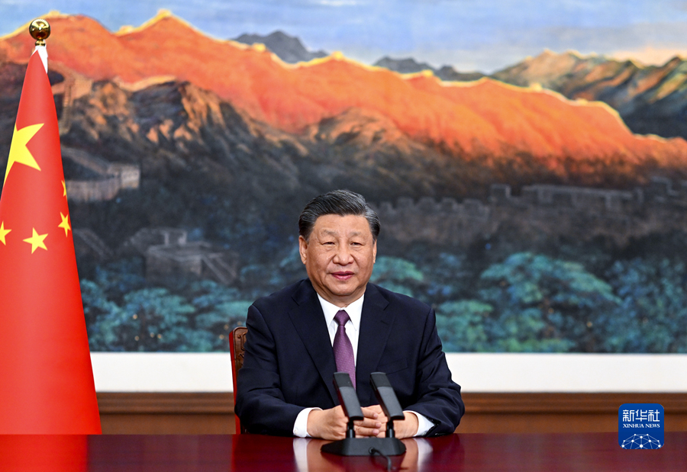
图片来源：新华社
开拓造福各国、惠及世界的“幸福路”
5月24日，习近平主席应邀以视频方式出席第二届欧亚经济论坛全会开幕式并致辞。习近平强调，面对动荡变革的世界，亚欧合作之路应该怎么走？对于这样的时代之问、历史之问，中国的答案是明确的。我先后提出全球发展倡议、全球安全倡议、全球文明倡议，呼吁各国共同致力于建设持久和平、普遍安全、共同繁荣、开放包容、清洁美丽的世界，推动构建人类命运共同体。今年是我提出共建“一带一路”倡议十周年。这个倡议的根本出发点和落脚点，就是探索远亲近邻共同发展的新办法，开拓造福各国、惠及世界的“幸福路”。
2
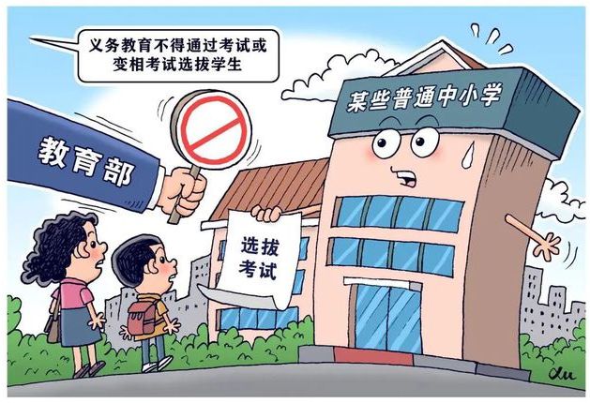
图片来源：新华社
义务教育不得通过考试或变相考试选拔学生
5月22日，教育部办公厅发布《关于做好2023年普通中小学招生入学工作的通知》，要求义务教育严格落实免试入学升学规定，不得通过考试或变相考试选拔学生，不得以各类竞赛、考试证书、荣誉证书、培训证明等作为招生入学依据或参考。通知强调，各地要巩固义务教育免试就近入学成果，科学合理划定学校招生片区，规范报名信息采集，健全有序录取机制。鼓励各地出台多孩子女同校就读具体实施办法，帮助解决家长接送不便问题。
3
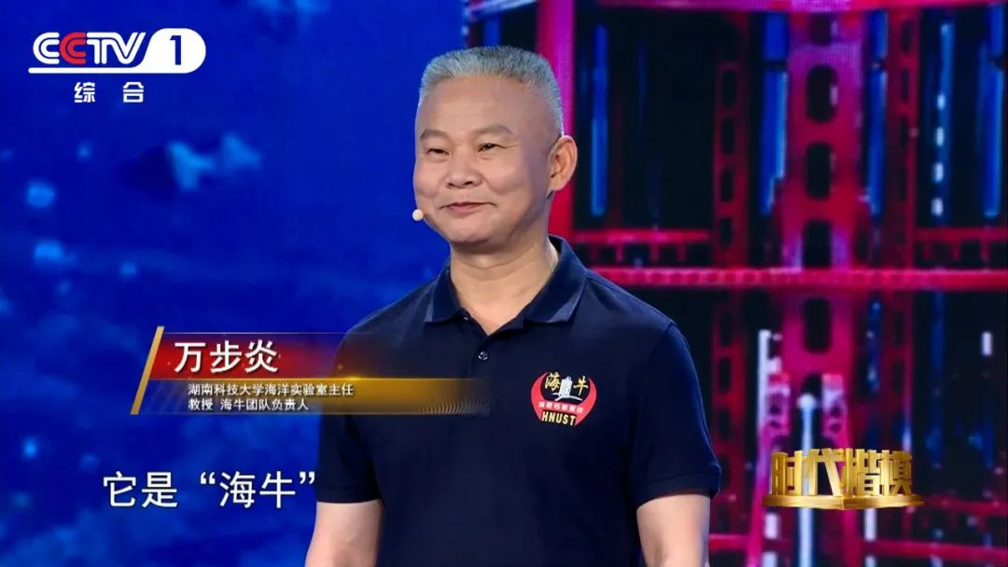
图片来源：央视新闻
万步炎同志被授予“时代楷模”称号
5月22日，中共中央宣传部授予万步炎同志“时代楷模”称号。万步炎同志现为湖南科技大学教授，他牢记共产党人初心使命，秉持科技报国理念，聚焦国家重大战略需求，三十多年如一日扎根海洋资源勘探技术研究，带领团队全力突破关键核心技术难题，为我国海洋矿产勘探技术和装备研发作出了开创性贡献。
4
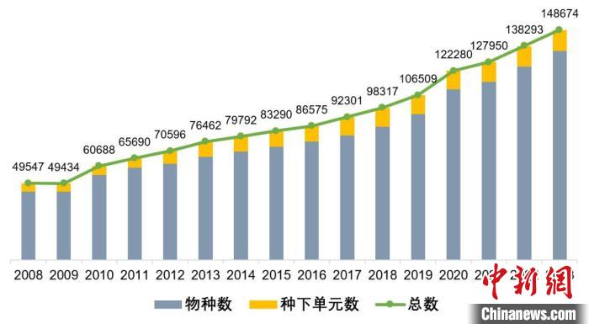
图片来源：中新网
中国新增10027个物种
5月22日，《中国生物物种名录2023版》发布，这一最新版名录共收录物种及种下单元148674个，较2022版新增10027个物种和354个种下单元。生物多样性是人类可持续发展的重要基础，生物物种名录则是反映一个国家或地区生物多样性资源丰富程度的基础数据。为了摸清中国生物多样性的家底，支持中国履行《生物多样性公约》的行动，促进生物多样性研究与保护，自2008年起，中科院生物多样性委员会组织300多位专家，全面系统收集整理公开发表的中国生物物种数据，每年以年度名录的形式发布。
5
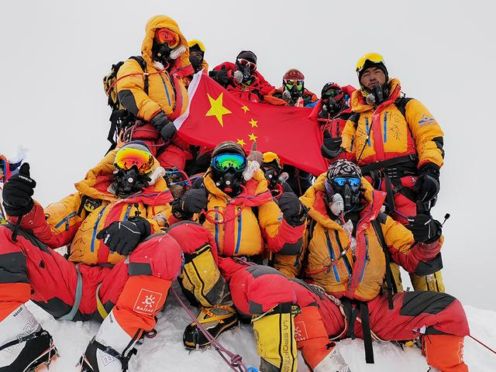
图片来源：新华社
我国科考队员登顶珠峰开展多项科学考察
5月23日12时30分许，2023“巅峰使命”珠峰科考13名科考登顶队员成功登顶珠穆朗玛峰。2023“巅峰使命”珠峰科考是第二次青藏科考的标志性科考活动，共有170多名科考队员参与，聚焦西风-季风协同作用及影响、生态系统与碳循环等方向开展综合科学考察研究。“巅峰使命”珠峰科考将对揭示珠峰极高海拔区特殊的未知生态环境过程及其广域影响具有重要科学意义。
6
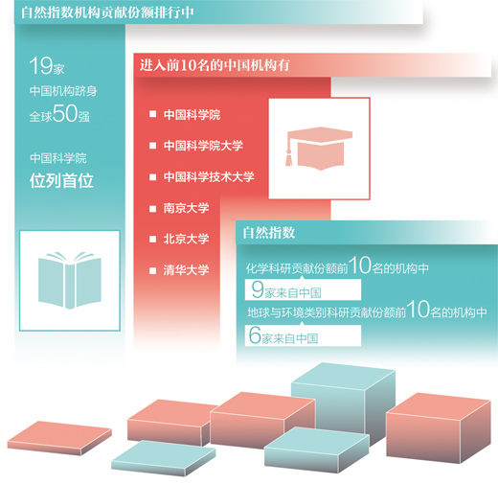
图片来源：人民日报
我国自然指数贡献份额首次位居全球第一
5月23日《人民日报》报道，最新发布的自然指数年度榜单显示，中国在2022年的自然指数贡献份额首次排名全球第一。自然指数由国际知名科技出版机构施普林格·自然出版集团下属机构编制并定期发布。它根据《自然》系列、《科学》等全球82种高质量期刊，统计有关机构、国家或地区在这些期刊上发表论文数量的数据库。运用该数据库，可以根据各机构的论文发表数量及类别来排名。自然指数是反映基础研究实力的参考指标。我国基础研究整体水平稳步提升，与持续投入息息相关。
7
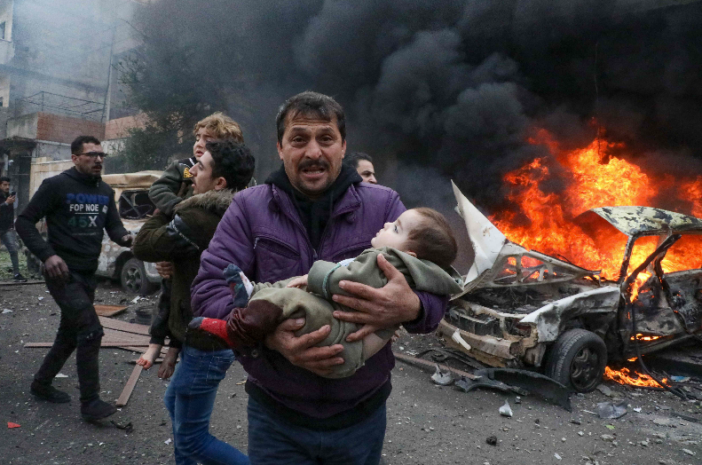
图片来源：新华社
“9·11”后美在全球进行的战争致至少450万人死亡
5月23日海外网消息，美国布朗大学沃森研究所“战争成本核算”项目发布的《“9·11”后战争对人类健康影响》的报告显示，美国自2001年“9·11”事件以来在阿富汗、巴基斯坦、伊拉克、叙利亚、也门、利比亚和索马里进行的战争造成至少450万人死亡，其中至少360万人是因经济情况恶化、食品不足、公共设施遭破坏等因素间接死亡，妇女和儿童受影响尤为严重。在阿富汗、伊拉克、索马里、叙利亚和也门，有超过760万名5岁以下儿童严重营养不良或极为瘦弱。

时事周报（5月27日至6月2日）
1
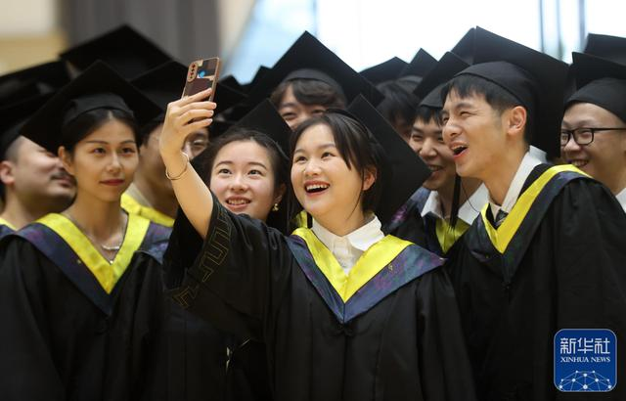
图片来源：新华社
加快建设教育强国 为中华民族伟大复兴提供有力支撑
5月29日，中共中央政治局就建设教育强国进行第五次集体学习。习近平总书记在主持学习时强调，教育兴则国家兴，教育强则国家强。建设教育强国，是全面建成社会主义现代化强国的战略先导，是实现高水平科技自立自强的重要支撑，是促进全体人民共同富裕的有效途径，是以中国式现代化全面推进中华民族伟大复兴的基础工程。我国已建成世界上规模最大的教育体系，教育现代化发展总体水平跨入世界中上国家行列。据测算，我国目前的教育强国指数居全球第23位，比2012年上升26位，是进步最快的国家。
2
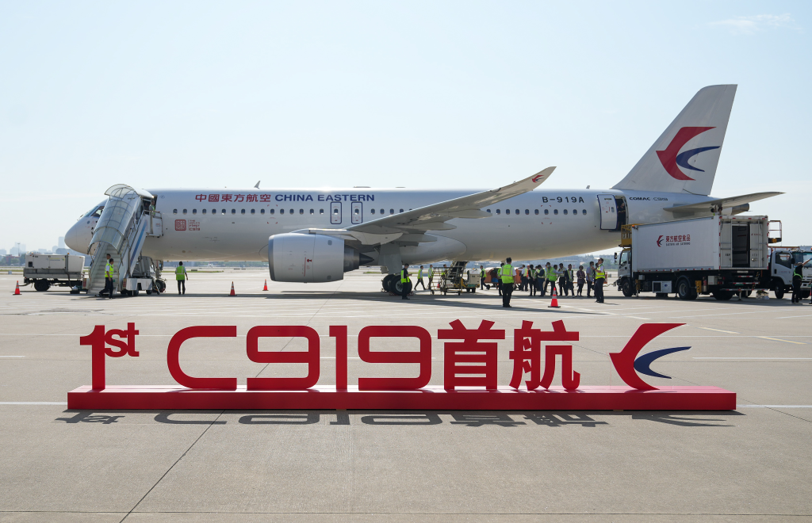
图片来源：新华社
C919大型客机圆满完成首次商业飞行
5月28日12时31分，由全球首架国产大飞机C919执飞的东航MU9191航班，由上海飞抵北京。这标志着C919圆满完成首个商业航班飞行，正式进入民航市场，开启市场化运营、产业化发展新征程。C919大型客机是中国首次按照国际通行适航标准自行研制、具有自主知识产权的喷气式干线客机，于2007年立项，2017年首飞，2022年9月完成全部适航审定工作后获中国民用航空局颁发的型号合格证。
3
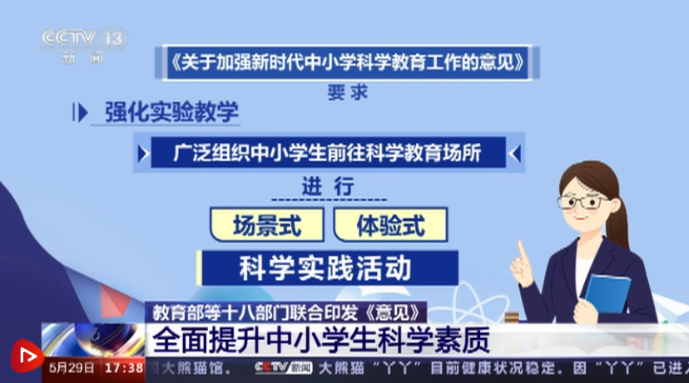
图片来源：央视新闻
十八部门发文加强新时代中小学科学教育
5月29日，教育部等十八部门联合印发《关于加强新时代中小学科学教育工作的意见》。作为全面部署新时代中小学科学教育的专门文件，《意见》旨在适应科技发展和产业变革需要，从课程教材、实验教学、师资培养、实践活动、条件保障等方面强化顶层设计，充分整合校内外资源，推进学校主阵地与社会大课堂有机衔接，为中小学生提供更加优质的科学教育，全面提高学生科学素质，培育具备科学家潜质、愿意献身科学研究事业的青少年群体。
4
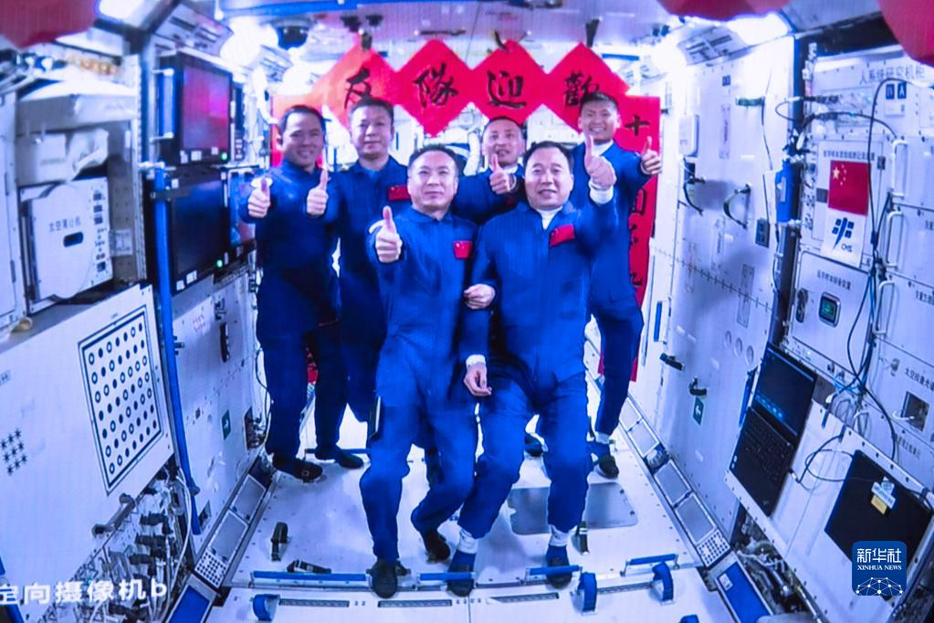
图片来源：新华社
神舟十六号载人飞船成功发射
5月30日9时31分，搭载神舟十六号载人飞船的长征二号F遥十六运载火箭在酒泉卫星发射中心成功发射，景海鹏、朱杨柱、桂海潮三名航天员顺利进入太空。16时29分，神舟十六号载人飞船与空间站组合体完成自主快速交会对接。18时22分，神舟十五号航天员乘组顺利打开“家门”，欢迎远道而来的神舟十六号航天员乘组入驻“天宫”。后续，两个航天员乘组将在空间站进行在轨轮换。
5
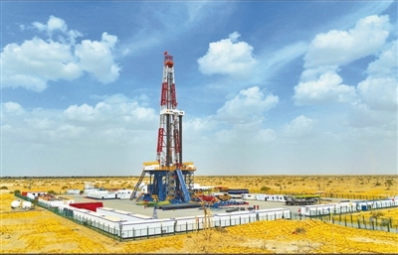
图片来源：人民日报
我国首口万米科学探索井开钻
5月30日，我国第一口万米科探井——深地塔科1井在新疆塔里木盆地开钻，标志着我国向地球深部挺进的钻探能力开启“万米时代”。钻探深地塔科1井的目的是开展万米级特深层地质、工程科学研究，探索地球内部结构和演化规律，为地球科学研究提供数据支持。深地塔科1井位于新疆阿克苏地区沙雅县境内，设计井深1.11万米。
6
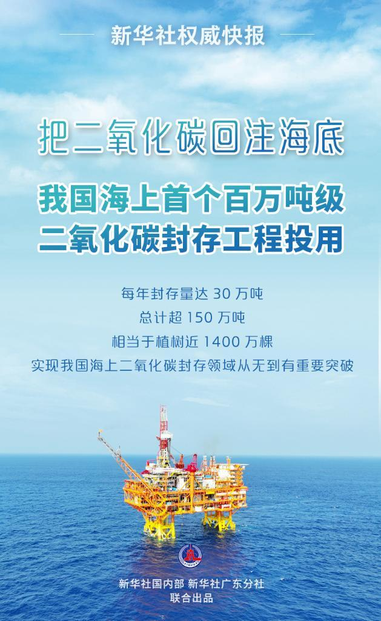
图片来源：新华社
我国海上首个百万吨级二氧化碳封存工程投用
6月1日，在距离深圳西南约200公里的恩平15—1原油钻采平台，油田开发伴生的二氧化碳实现长期稳定封存。这标志着我国海上首个百万吨级二氧化碳封存工程投用，也意味着我国成功掌握海上二氧化碳捕集、处理、注入、封存和监测的全套技术和装备体系，实现了我国海上二氧化碳封存领域从无到有的重要突破。项目预计每年封存二氧化碳达30万吨，总计超150万吨，相当于植树近1400万棵。海上碳封存就是将开采原油过程中伴生的二氧化碳捕获并封存在海底。二氧化碳封存是减少大气中二氧化碳浓度的有效方法之一。

时事周报（6月3日至6月9日）
1
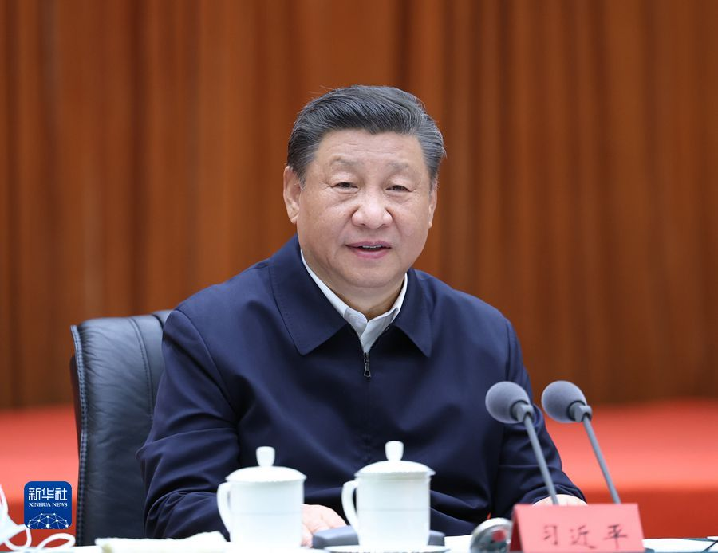
图片来源：新华社
把握战略定位坚持绿色发展 奋力书写中国式现代化内蒙古新篇章
6月7日至8日，习近平总书记在内蒙古考察。习近平强调，要牢牢把握党中央对内蒙古的战略定位，完整、准确、全面贯彻新发展理念，紧紧围绕推进高质量发展这个首要任务，以铸牢中华民族共同体意识为主线，坚持发展和安全并重，坚持以生态优先、绿色发展为导向，积极融入和服务构建新发展格局，在建设“两个屏障”、“两个基地”、“一个桥头堡”上展现新作为，奋力书写中国式现代化内蒙古新篇章。
2
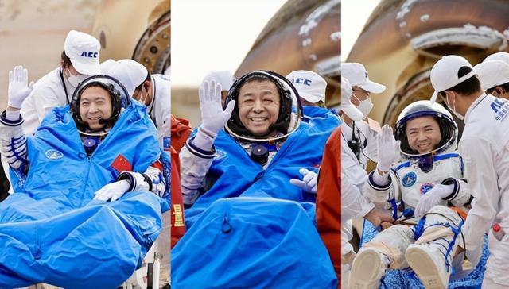
图片来源：中国日报网
神舟十五号载人飞船返回舱成功着陆
6月4日6时33分，神舟十五号载人飞船返回舱在东风着陆场成功着陆。7时9分，神舟十五号航天员费俊龙、邓清明、张陆全部安全顺利出舱，健康状态良好。神舟十五号载人飞船于2022年11月29日从酒泉卫星发射中心发射升空。3名航天员在轨驻留期间，完成大量空间科学实验和试验，进行了4次出舱活动，圆满完成舱外扩展泵组安装、跨舱线缆安装接通、舱外载荷暴露平台支撑杆安装等任务，配合完成空间站多次货物出舱任务，为后续开展大规模舱外科学与技术实验奠定了基础。神十五乘组不仅刷新了中国航天员单个乘组出舱活动次数的纪录，还见证了中国空间站全面建成的历史时刻。
3
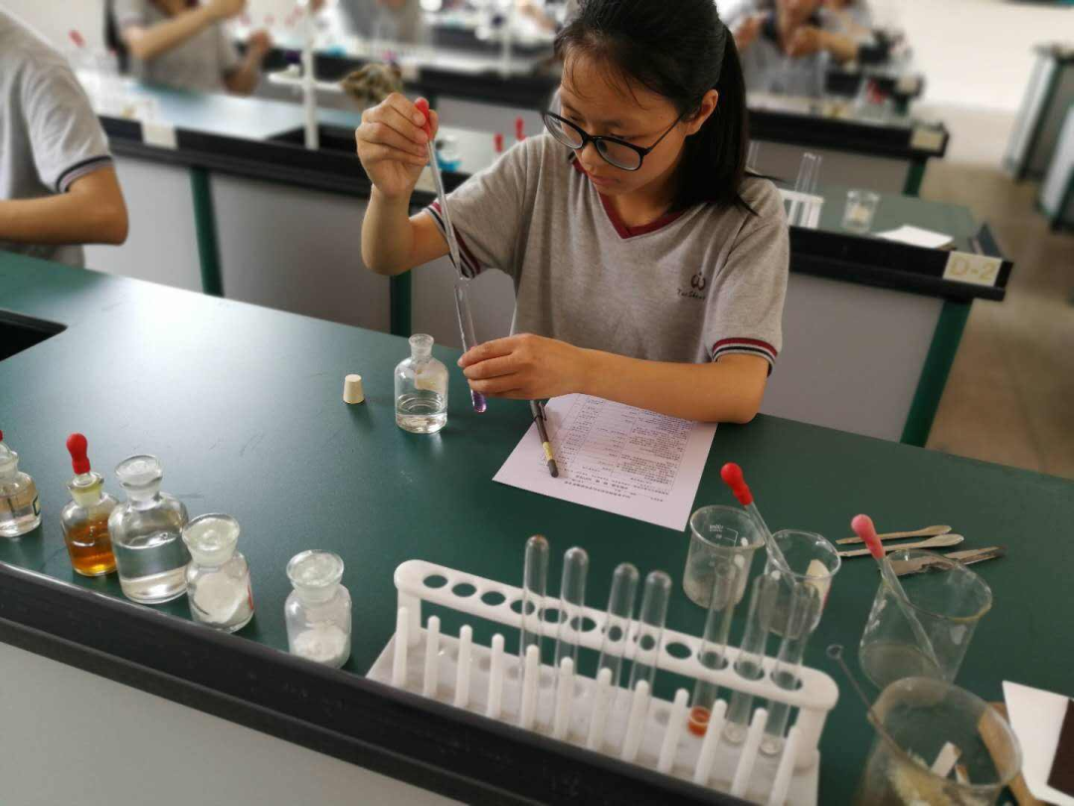
图片来源：青报网
实验操作将纳入中考
6月5日，教育部发布《基础教育课程教学改革深化行动方案》。要求加强科学类学科教学，指导地方开齐开足科学课程，通过多种方式补充配齐科学课教师，将学校实验课开设情况纳入教学视导和日常督导，将实验操作纳入中考。同时要求加强科学教育实践活动，遴选一批科技馆、博物馆、研学基地、高科技企业等，作为中小学科学教育实践基地，组织学生在实践探究中学习。
4

图片来源：人民日报
我国成为空气质量改善速度最快的国家
6月5日是世界环境日，也是我国新环保法规定的环境日。2022年全国339个地级及以上城市平均空气质量优良天数比例为86.5%，PM2.5平均浓度为29微克/立方米，“十三五”以来可比数据已实现“七连降”。6项主要污染物平均浓度连续3年稳定达标。重度及以上污染天数比例为0.9%，首次降低到1%以内。2013年以来，北京市PM2.5浓度从89.5微克/立方米下降到2022年的30微克/立方米，已实现“十连降”，连续两年达到国家空气质量二级标准，重度及以上污染天数从58天下降到3天，创造了世界特大城市大气污染治理的奇迹。
5
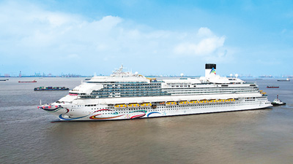
图片来源：人民日报
首艘国产大型邮轮出坞
6月6日，我国首艘国产大型邮轮“爱达·魔都号”出坞，全面转入码头系泊调试阶段。大邮轮长323.6米，宽37.2米，总吨13.55万吨。24层楼高，拥有2826间舱室，可容纳6500多人，船上豪华酒店、影院剧场、水上乐园一应俱全，如同一座“移动的海上城市”。这艘国产大型邮轮预计于今年底完工交付，中国将成为继德国、法国、意大利、芬兰之后，全球第五个具有建造大型邮轮能力的国家。首艘国产大型邮轮既是我国船舶工业攀登的又一座高峰，也是带动我国邮轮产业发展的新引擎。
6
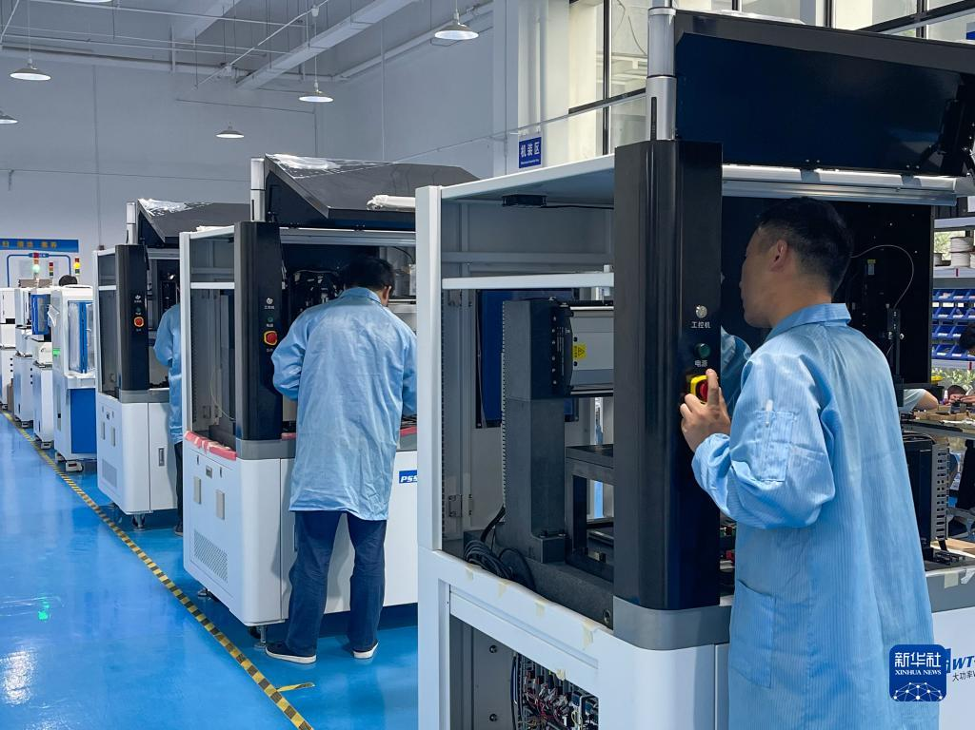
图片来源：新华社
四大国际组织上调中国经济预期
6月7日，经济合作与发展组织(OECD)发布最新经济展望报告，将中国今明两年的经济增速分别上调为5.4%和5.1%。世界银行6月6日发布的最新一期《全球经济展望》，预计2023年中国经济将增长5.6%，较1月预测上调1.3个百分点。在此前，联合国、国际货币基金组织也调高今年中国经济增长预期。6月8日，外交部发言人汪文斌表示，多家国际组织和机构纷纷调高今年中国经济增长预期，有的机构甚至连续多次上调，这充分彰显了国际社会对中国经济发展前景的信心。中国经济将继续发挥引擎作用，为世界经济复苏作出贡献。

时事周报（6月10日至6月16日）

1
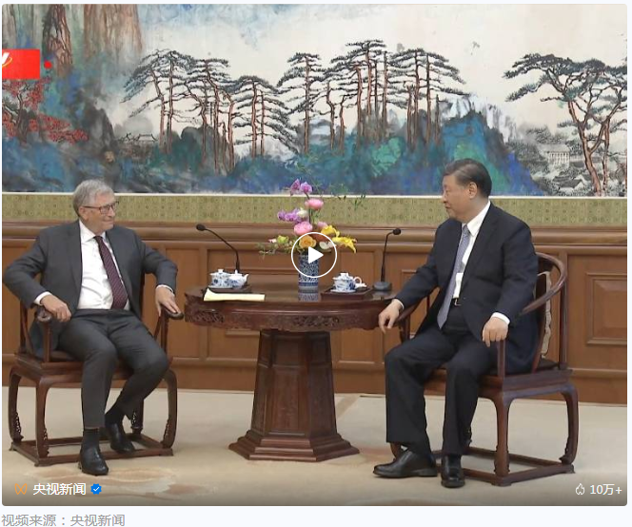

习近平会见比尔·盖茨
6月16日，国家主席习近平在北京会见美国比尔及梅琳达·盖茨基金会联席主席比尔·盖茨。习近平强调，中国致力于以中国式现代化全面推进中华民族伟大复兴，我们决不走国强必霸的老路，而是同其他国家一道实现共同发展，推动构建人类命运共同体。中方愿同世界各国开展广泛科技创新合作，积极参与并推动应对气候变化、抗击疫情、公共卫生等全球性挑战。中方愿同比尔及梅琳达·盖茨基金会继续加强相关领域合作，并向其他发展中国家提供力所能及的支持和帮助。
2
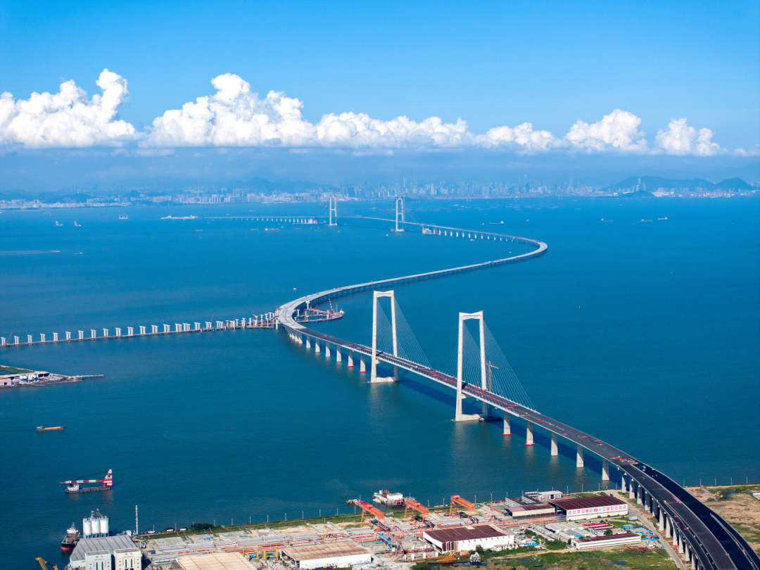 图片来源：人民网
世界最长最宽钢壳沉管隧道正式合龙
6月11日，世界最长最宽钢壳混凝土沉管隧道——深中通道海底隧道最终接头顺利推出，与东侧E24管节精准对接。历经5年施工，这座“海底长城”成功合龙，深圳和中山两市在伶仃洋海底实现“牵手”。深中通道是国家高速公路网G2518跨珠江口的重要组成部分，也是粤港澳大湾区核心交通枢纽工程，全长24公里，集“桥、岛、隧、水下互通”于一体。
3
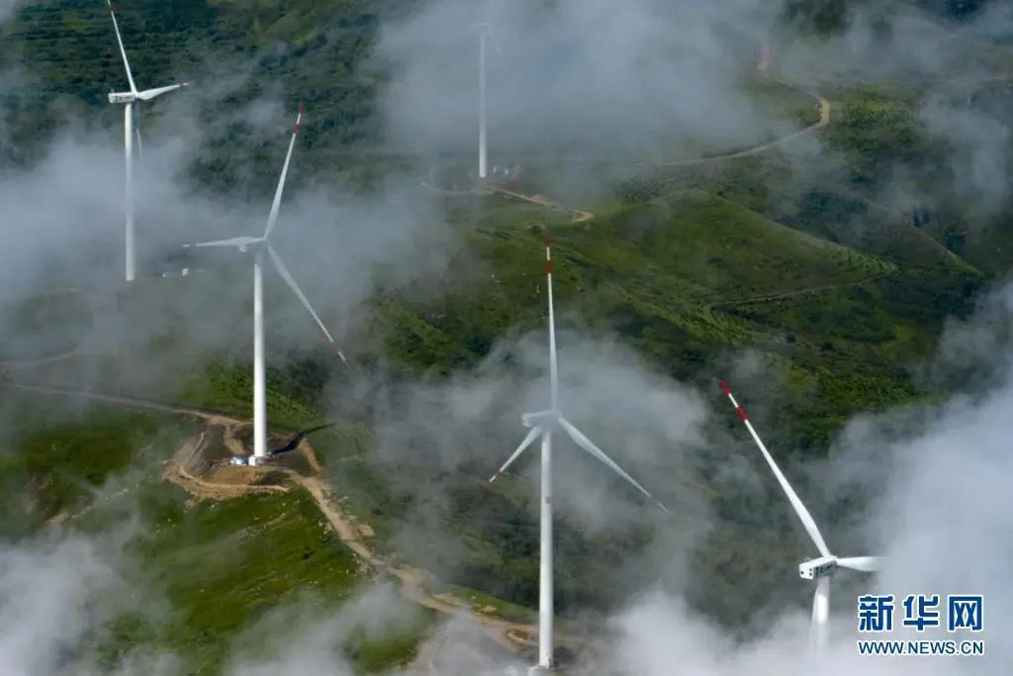
图片来源：新华网
我国非化石能源发电装机容量占比超50%
6月11日新华社消息，当前我国的非化石能源发电装机容量占比达到50.9%，历史性超过化石能源发电装机容量。2020年，中国提出“力争2030年前实现碳达峰、2060年前实现碳中和”的发展目标。近3年来，中国的“双碳”工作取得良好开局。中国水电、风电、光伏发电装机规模连续多年稳居世界首位。
4
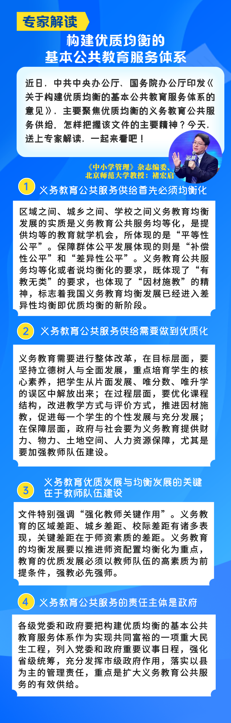
上下滑动查看 图片来源：《中小学管理》杂志
构建优质均衡的基本公共教育服务体系
6月13日新华社消息，《关于构建优质均衡的基本公共教育服务体系的意见》近日印发。意见提出，到2027年，优质均衡的基本公共教育服务体系初步建立，供给总量进一步扩大，供给结构进一步优化，均等化水平明显提高。到2035年，义务教育学校办学条件、师资队伍、经费投入、治理体系适应教育强国需要，市域义务教育均衡发展水平显著提升，绝大多数县域义务教育实现优质均衡，适龄学生享有公平优质的基本公共教育服务，总体水平步入世界前列。
5
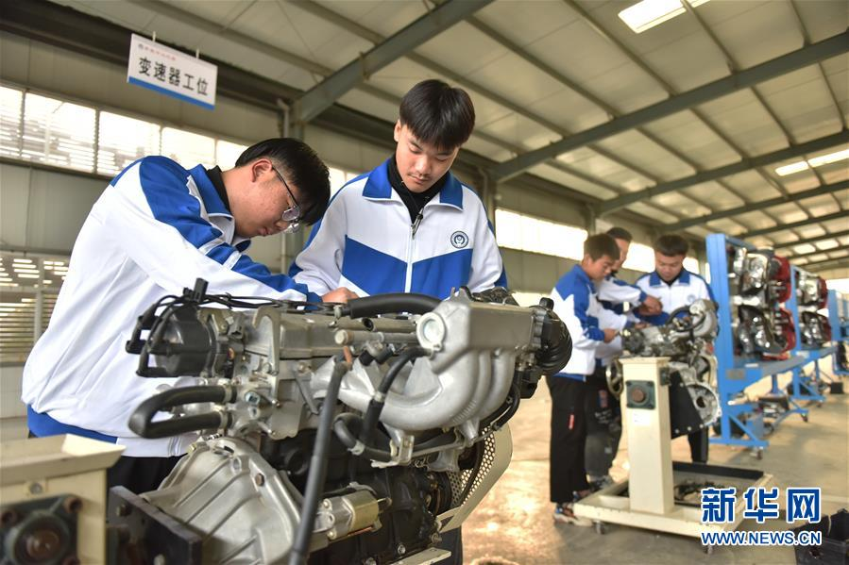
图片来源：新华网
推动职业教育产教融合高质量发展
6月13日，教育部等8部门联合发布《职业教育产教融合赋能提升行动实施方案（2023—2025年）》，明确2025年国家产教融合试点城市达到50个左右、在全国建设培育1万家以上产教融合型企业等一系列目标。产教融合是衡量职业教育改革成效的重要标志，是实现教育链、产业链、供应链、人才链与价值链有机衔接的重要举措。当前，我国有1万多所职业院校、3000多万名在校生，蕴含着巨大的人才红利。出台实施方案，是持续深化职业教育产教融合的内在要求，是统筹解决人才培养和产业发展“两张皮”问题的重要举措，对于完善现代职业教育体系，建设教育强国、人才强国具有重要意义。
6
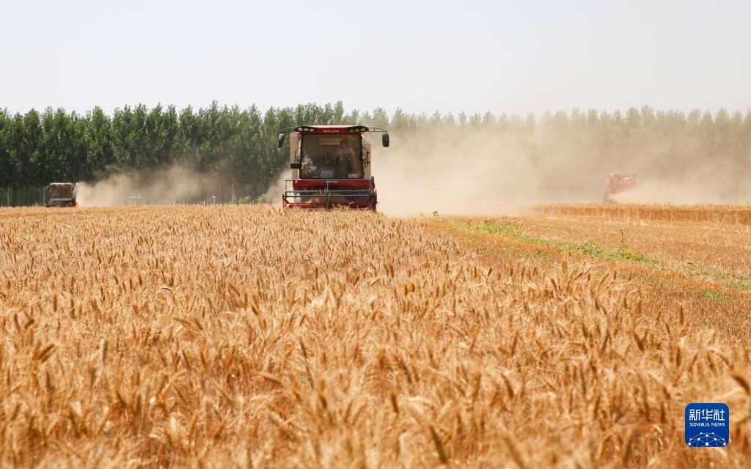
图片来源：新华社
第一部现代设施农业建设规划出台
6月15日新华社消息，《全国现代设施农业建设规划（2023—2030年）》近日印发。这是我国出台的第一部现代设施农业建设规划，对促进设施农业现代化具有重要指导意义。规划提出，到2030年，全国现代设施农业规模进一步扩大，区域布局更加合理，科技装备条件显著改善，稳产保供能力进一步提升，发展质量效益和竞争力不断增强。设施蔬菜产量占比提高到40%，畜牧养殖规模化率达到83%，设施渔业养殖水产品产量占比达到60%，设施农业机械化率与科技进步贡献率分别达到60%和70%，建成一批现代设施农业创新引领基地，全国设施农产品质量安全抽检合格率稳定在98%。
7
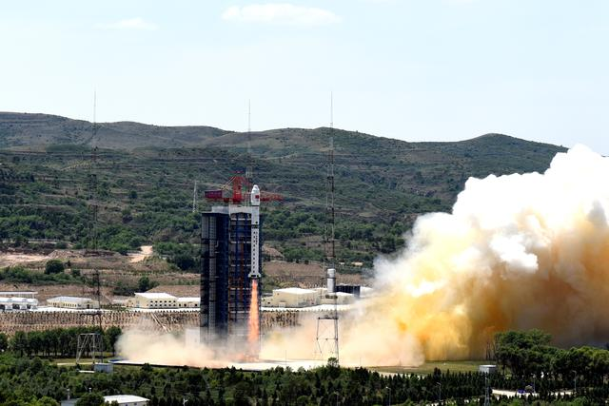
图片来源：新华社
我国首次实现“1箭41星”发射壮举
6月15日13时30分，我国在太原卫星发射中心使用长征二号丁运载火箭成功将吉林一号高分06A星等41颗卫星发射升空，卫星顺利进入预定轨道，发射任务获得圆满成功。“1箭41星”创造了中国航天发射“一箭多星”的新纪录，此前的记录是“1箭26星”。卫星数量越多，分离出去后，在轨道飞行碰撞的风险就越大。为了避免在“下车”时出现拥挤碰撞的情况，总体设计团队将筒状多星适配器上的38颗卫星，每一层“乘客”分为一组，共6组；下方支承舱上的3名“乘客”作为第7组，卫星按组进行依次分离。这41颗卫星中包含了36颗吉林一号遥感卫星，入轨后，将为用户提供商业遥感服务及相关技术验证。
8
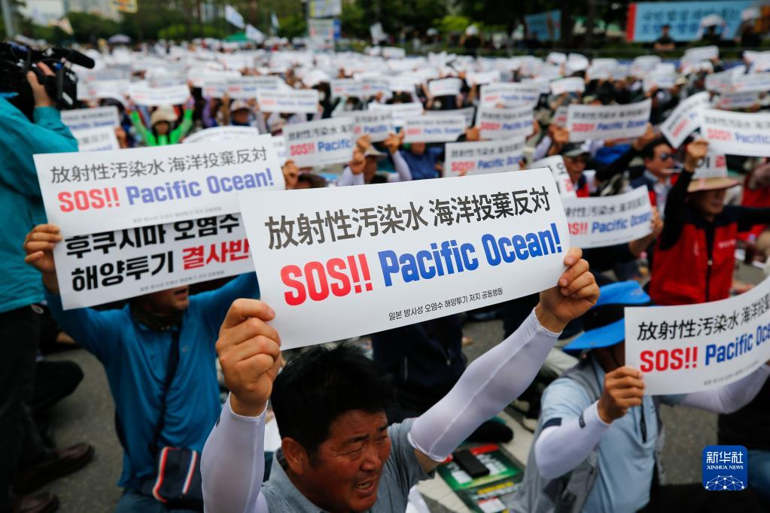
6月12日，民众在韩国首尔手举标语牌参加集会，反对日本核污染水排海
图片来源：新华社
日本核废水排放设施试运行
6月12日，东京电力公司试运行福岛核污染水排海设施。试运行预计持续两周。日本政府及东电给出的时间表显示，“排污入海”工程一旦开启将持续30年左右。包括中国在内的邻国一再表示，日方此举极不负责任，是将日本自身风险转嫁给全人类。中国外交部发言人汪文斌当天表示，日方不应出于一己私利，而要让国际社会来承担整个海洋受到污染破坏的代价，这是极其自私和不负责任的行为。日方这种为了本国私利，损害全人类共同利益的做法，说服不了国内外的民众，只会让日本蒙羞，让周边国家和太平洋岛国的民众受害，让日本进一步失信于国际社会。

时事周报（6月17日至6月25日）
1
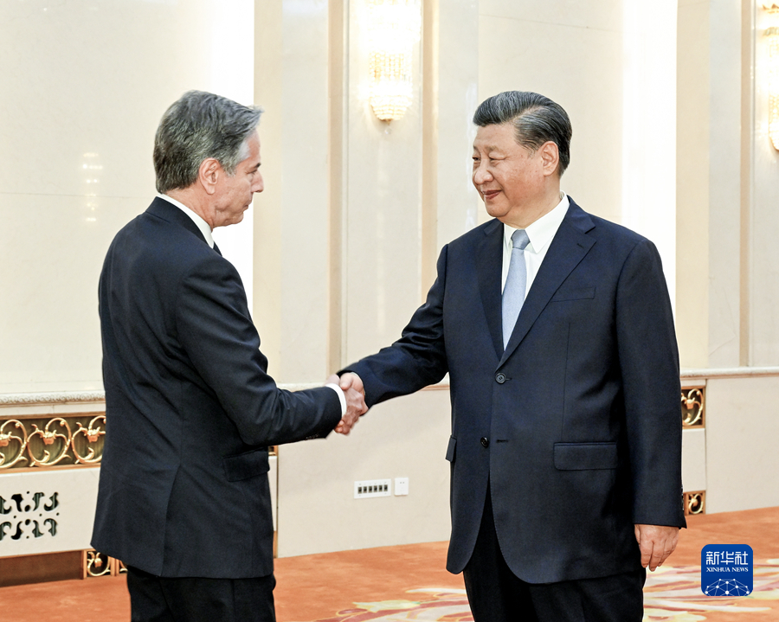
图片来源：新华社
习近平会见美国国务卿布林肯
6月19日，国家主席习近平在北京会见美国国务卿布林肯时指出，大国竞争不符合时代潮流，更解决不了美国自身的问题和世界面临的挑战。中国尊重美国的利益，不会去挑战和取代美国。同样，美国也要尊重中国，不要损害中国的正当权益。任何一方都不能按照自己的意愿塑造对方，更不能剥夺对方正当发展权利。中方始终希望中美关系能够健康稳定，相信两个大国能够排除万难，找到相互尊重、和平共处、合作共赢的正确相处之道。希望美方采取理性务实态度，同中方相向而行，共同努力，坚持我同拜登总统巴厘岛会晤达成的共识，把有关积极表态落实到行动上，让中美关系稳下来、好起来。
2
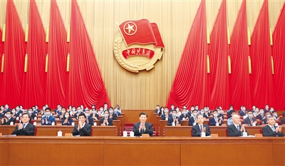
图片来源：人民日报
共青团第十九次全国代表大会召开
6月19日至22日，中国共产主义青年团第十九次全国代表大会在北京人民大会堂召开。会议选举产生了新一届共青团中央委员会，通过了关于共青团十八届中央委员会报告的决议，通过了关于《中国共产主义青年团章程（修正案）》的决议。共青团是党领导的先进青年的群团组织。100多年来，共青团不忘初心、牢记使命，走在青年前列，组织引导一代又一代青年坚定信念、紧跟党走，为争取民族独立、人民解放和实现国家富强、人民幸福而贡献力量，谱写了中华民族伟大复兴进程中激昂的青春乐章。
3
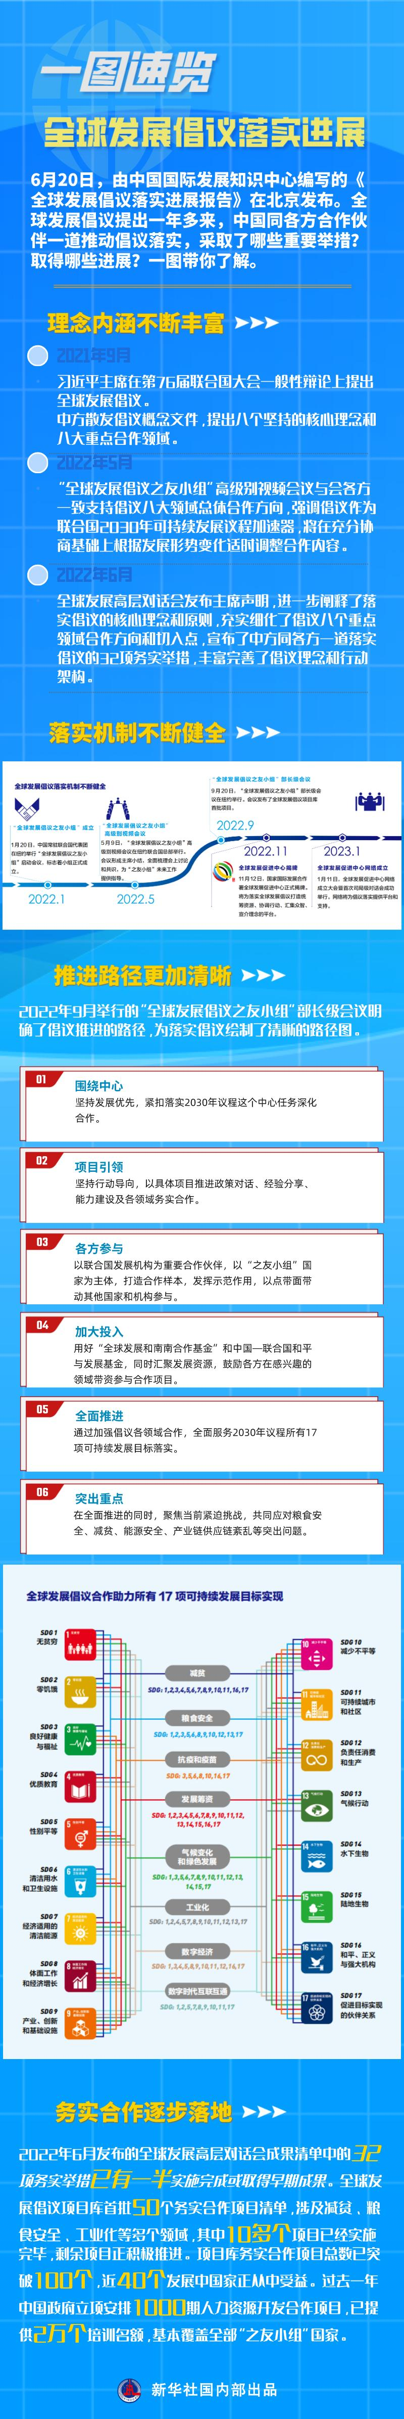
上下滑动查看 图片来源：新华社
《全球发展倡议落实进展报告》发布
6月20日，由中国国际发展知识中心编写的《全球发展倡议落实进展报告》在北京发布。《报告》全面梳理了全球发展倡议提出以来，中国同各方合作伙伴一道推动倡议落实的主要举措和取得的进展，并就加强倡议合作、推进落实联合国2030年可持续发展议程提出建议。根据《报告》，2022年6月发布的《全球发展高层对话会成果清单》中的32项务实举措已有一半实施完成或取得早期成果。2022年9月“全球发展倡议之友小组”部长级会议期间发布的全球发展倡议项目库首批50个务实合作项目清单中，10多个已经实施完毕，剩余项目正积极推进，目前项目库务实合作项目总数已突破100个，近40个发展中国家正从中受益。过去一年，中国政府立项安排1000期人力资源开发合作项目，已提供2万个培训名额，基本覆盖全部“之友小组”国家。
4

图片来源：新华社
教育部部署做好2023年普通高校招生录取工作
6月21日教育部消息，教育部近日对高校招生录取工作作出部署并强调，强化招生监督管理，严肃招生工作纪律、严格遵守高校招生“十严禁”“30个不得”“八项基本要求”等工作要求，严格落实招生信息“十公开”，认真落实国家、省级、高校、中学四级信息公开制度，自觉接受社会监督。招生录取期间，向社会公开举报和咨询电话，安排专人接待，及时回应考生和家长关切。认真落实监管责任，会同有关部门组织开展招生录取检查，对违规行为依法依规严肃处理。
5
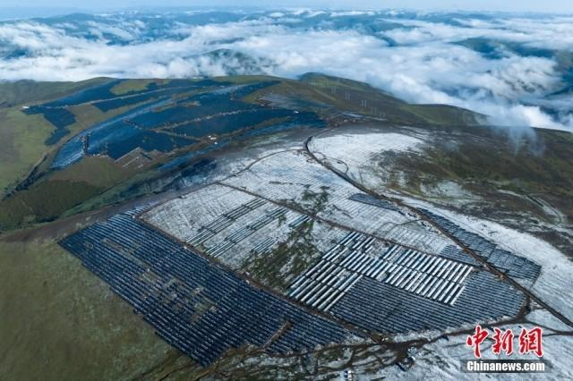
图片来源：中新网
全球最大、海拔最高“水光互补”电站投产
6月25日，全球最大、海拔最高的水光互补项目——柯拉一期光伏电站正式投产发电，这也是首次将全球“水光互补”规模提升到百万千瓦级，为全世界水光一体化开发探索出一条新路。水光互补，就是将光伏接入水电站，用水电调节光伏发电的波动性。以柯拉光伏为例，当光照好、光伏电站发电能力强时，两河口水电站就减少发电，将水储存起来；当受多云、降雨等因素影响，光伏发电能力减弱时，两河口水电站引水发电，增大水电出力。通过二者联动，电站就能输出更为安全稳定的电能，破解光伏发电“靠天吃饭”的难题。柯拉一期光伏电站位于四川省甘孜州雅江县，场址最高海拔4600米。
6
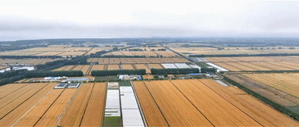
图片来源：新华社
全国单位GDP建设用地使用面积下降38.61%
6月25日是第三十三个全国土地日。土地是人类赖以生存和发展的重要物质基础，是支撑高质量发展、实现中国式现代化的重要保障。过去10年来，我国实现了单位国内生产总值建设用地使用面积下降38.61%，山水林田湖草沙系统保护修复累计完成治理修复面积530多万公顷，生态系统质量和稳定性持续提升；实现了2020年耕地保有量18.65亿亩的目标……自然资源保护和节约集约利用取得历史性成就、发生历史性变革。

